分类号：  注：书脊处填写“××届（非）全日制学术(专业)学位硕士研究生学位论文”，宋体，小四号字，加粗，字体间距加宽1.5磅。  阅读后请删除此文本框！ | 学校代码： 10153
U D C ： | 密 级：
硕士学位论文
基于轻量化 YOLO 的水稻病害检测研究
Research on Real-time Detection Method of Rice Diseases Based on Lightweight YOLO

作者姓名： 张子涵
学 号： 2334310073
指导教师： 张恩泽

学科名称： 软件工程
入学年月： 2023年9月

答辩日期： 2026年 月 日 答辩委员会主席：

学位论文独创性声明
作者郑重声明：所呈交的学位论文，是在导师的指导下进行研究工作所取得的成果。论文中除已注明应用内容和致谢的地方外，不包含其他人已经发表的研究成果，也不包括本人为获得其他学位而使用过的任何成果。与我一同工作的同志对本研究所做的贡献均已在论文中做了明确说明并表示了谢意。
作者签名： 日期： 20 年 月 日

学位论文版权使用授权书
本学位论文作者和指导教师完全了解沈阳建筑大学有关学位论文知识产权的规定：即学校有权保留并向国家有关部门或机构送交论文的复印件和磁盘，允许论文被查阅和借阅，可以将学位论文的全部或部分内容编入有关数据库进行检索、浏览。
作者签名： 日期： 20 年 月 日
导师签名： 日期： 20 年 月 日

摘要
水稻作为我国第一大粮食作物，其安全生产直接关乎国家粮食安全战略与乡村振兴落地，而田间病害的精准、高效、低成本防控是保障水稻稳产增产的核心前提。针对当前水稻病害检测模型在实际应用中普遍面临的参数规模冗余、边缘端设备部署门槛高、早期微小病灶漏检率偏高以及缺乏闭环智能决策咨询能力等瓶颈问题，本研究以YOLO11实时检测框架为基准，构建并实现了一种轻量化协同优化算法YOLO-SGHM。该算法集成了AI Agent九节点增强工作流，并在此基础上开发了具备“检测-咨询-方案建议”一体化功能的多端水稻病害智能服务系统。
研究首先基于公开数据集，通过多策略数据增强与精细化质量筛选，构建了包含6360帧图像的专用数据集，涵盖了白叶枯病、稻瘟病及褐斑病三类典型病害受灾类型。在算法改进维度：首先，采用Ghost-HGNetv2轻量化骨干网络，借助Ghost模块的线性变换机制挖掘冗余特征价值，在确保特征表征深度的前提下实现了33.9%的计算开销削减；其次，基于StarNet的星型拓扑架构，设计C3k2-Star特征融合模块，融合空间注意力门控机制强化小目标病斑的非线性特征提取能力，使早期稻瘟病等微小目标的召回率显著提升7.2%；再次，通过检测头参数共享策略解耦分类与回归分支，有效降低了20.0%的参数冗余；最后，引入现有MPDIoU损失函数，并针对水稻病害小目标检测场景适配边界距离惩罚机制，解决了非重叠样本的梯度消失问题，MPDIoU损失函数将病斑定位精度显著优化，使模型mAP提升0.4个百分点。
实验结果表明，改进后的YOLO-SGHM模型参数量仅为1.24M，较YOLO11n压缩了52.1%，在自建数据集上的mAP@0.5达到96.3%，在移动端的推理速率表现卓越。基于该模型构建的AI Agent系统通过RAG知识检索技术，实现了从图像自动诊断到专家级防治策略推荐的决策闭环。本研究不仅提升了水稻病害检测的精度与时效性，更通过智能化交互模式为智慧农业的落地提供了重要的理论依据与技术支撑。
关键词：水稻病害检测；轻量化YOLO；Ghost模块；特征融合；MPDIoU；AI Agent；RAG检索

Abstract
Rice, as the largest grain crop in China, its safe production directly relates to the national food security strategy and the implementation of rural revitalization. The precise, efficient and low-cost prevention and control of field diseases is the core prerequisite for ensuring stable and increased rice production. In response to the common bottlenecks faced by current rice disease detection models in practical applications, such as redundant parameter scales, high deployment barriers for edge-end devices, high leakage rate of early minor lesions, and lack of closed-loop intelligent decision-making consultation capabilities, this study builds and implements a lightweight collaborative optimization algorithm YOLO-SGHM based on the YOLO11 real-time detection framework. This algorithm integrates the AI Agent's nine-node enhanced workflow and develops a multi-end rice disease intelligent service system with integrated functions of "detection - consultation - scheme suggestion".
The research first builds a dedicated dataset of 6,360 frames of images based on public datasets through multiple strategies of data augmentation and refined quality screening, covering three typical disease types of bacterial blight, rice blast and brown spot. In the algorithm improvement dimension: Firstly, the Ghost-HGNetv2 lightweight backbone network is adopted, and the linear transformation mechanism of the Ghost module is used to mine redundant feature values, achieving a 33.9% reduction in computational cost while ensuring the depth of feature representation; Secondly, based on the star-shaped topology architecture of StarNet, the C3k2-Star feature fusion module is designed, integrating the spatial attention gating mechanism to enhance the nonlinear feature extraction ability of small target lesions, significantly improving the recall rate of early rice blast and other small targets by 7.2%; Thirdly, through the parameter sharing strategy of detection head decoupling the classification and regression branches, 20.0% of parameter redundancy is reduced; Finally, the existing MPDIoU loss function is introduced, and the boundary distance penalty mechanism is adapted for the rice disease small target detection scenario to solve the problem of gradient disappearance for non-overlapping samples. The MPDIoU loss function significantly optimizes the lesion positioning accuracy and improves the model's mAP by 0.4 percentage points.
Experimental results show that the improved YOLO-SGHM model has only 1.24M parameters, reducing 52.1% compared to YOLO11n, achieving an mAP@0.5 of 96.3% on the self-built dataset, and demonstrating excellent inference speed on mobile devices. The AI Agent system based on this model realizes a decision-making closed loop from image automatic diagnosis to expert-level prevention strategy recommendations through RAG knowledge retrieval technology. This research not only improves the accuracy and timeliness of rice disease detection, but also provides important theoretical basis and technical support for the implementation of smart agriculture through an intelligent interaction mode.
Keywords: Rice disease detection; Lightweight YOLO; Ghost module; Feature fusion; MPDIoU; AI Agent; RAG retrieval

目录
1 绪论 1
1.1 研究背景及意义 1
1.2 国内外研究现状 2
1.2.1 深度学习水稻病害识别现状 2
1.2.2 轻量化深度学习模型研究现状 3
1.2.3 现状分析与研究问题 4
1.3 研究内容与创新点 5
1.4 论文结构安排 6
2 理论基础 9
2.1 YOLO目标检测模型 9
2.1.1 YOLO系列算法介绍 9
2.1.2 YOLO11网络架构 10
2.1.3 激活函数 12
2.2 轻量化网络设计技术 13
2.2.1 深度可分离卷积 13
2.2.2 Ghost模块原理 14
2.2.3 参数共享机制 15
2.3 特征融合与注意力机制 16
2.3.1 多尺度特征融合原理 16
2.3.2 空间与通道注意力机制 17
2.4 边界框回归损失函数 19
2.4.1 传统IoU损失 19
2.4.2 改进型IoU损失函数 20
2.5 AI Agent相关理论与方法 21
2.5.1 AI Agent核心理论 21
2.5.2 AI Agent 核心技术模块 22
2.5.3 AI Agent 9 节点增强工作流 23
2.6 本章小结 24
3 水稻病害数据集构建与 YOLO11 基础模型研究 27
3.1 数据集制作与处理 27
3.1.1 数据集来源与扩充 27
3.1.2 数据预处理与增强 28
3.1.3 数据集划分与类别平衡 29
3.2 模型评价指标 30
3.2.1 模型性能评价指标 30
3.2.2 模型复杂度评价指标 31
3.3 YOLO11基础模型构建 31
3.3.1 YOLO11网络结构与适配 31
3.3.2 基础模型训练策略 32
3.4 实验结果与分析 32
3.4.1 实验环境与超参数设置 32
3.4.2 基础模型性能分析 33
3.5 本章小结 33
4 基于改进YOLO11的轻量化模型YOLO-SGHM 35
4.1 模型整体架构设计 35
4.2 Ghost-HGNetv2骨干网络设计 36
4.2.1 网络结构设计思路 36
4.2.2 模块实现细节与数学建模 37
4.3 增强型特征融合与检测头优化 38
4.3.1 C3k2-Star特征融合模块设计 38
4.3.2 共享检测头优化设计 39
4.4 MPDIoU损失函数设计 40
4.4.1 损失函数数学建模 40
4.4.2 边界距离惩罚机制 41
4.5 对比实验与结果分析 42
4.5.1 消融实验验证 42
4.5.2 对比实验验证 43
4.6 本章小结 45
5 水稻病害识别系统设计与实现 46
5.1 系统需求与功能分析 46
5.1.1 用户需求分析 46
5.1.2 核心功能设计 46
5.2 系统设计 47
5.2.1 技术架构设计 47
5.2.2 数据库设计 49
5.2.3 核心系统流程设计 52
5.3 系统实现 53
5.3.1 开发环境配置 53
5.3.2 核心模块实现 54
5.4 系统测试 59
5.4.1 测试环境 59
5.4.2 测试结果及分析 59
5.5 本章小结 60
6 结论和展望 62
6.1 结论 62
6.2 展望 63
参考文献 64
作者简介 68
致谢 69

Contents
1 Introduction 1
1.1 Research Background and Significance 1
1.2 Research Status at Home and Abroad 2
1.2.1 Current Situation of Rice Disease Recognition Using Deep Learning 2
1.2.2 Research Status of Lightweight Deep Learning Models 3
1.2.3 Analysis of the Current Situation and Research Problems 4
1.3 Research Contents and Innovation Points 5
1.4 Paper Structure 6
2 Theoretical Basis 9
2.1 YOLO Object Detection Model 9
2.1.1 Introduction to YOLO Series Algorithms 9
2.1.2 YOLO11 Network Architecture 10
2.1.3 Activation Functions 12
2.2 Lightweight Network Design Techniques 13
2.2.1 Depthwise Separable Convolution 13
2.2.2 Principles of Ghost Module 14
2.2.3 Parameter Sharing Mechanism 15
2.3 Feature Fusion and Attention Mechanism 16
2.3.1 Principles of Multi-scale Feature Fusion 16
2.3.2 Spatial and Channel Attention Mechanism 17
2.4 Boundary Box Regression Loss Function 19
2.4.1 Traditional IoU Loss 19
2.4.2 Improved IoU Loss Function 20
2.5 Theoretical and Methodological Basis of AI Agent 21
2.5.1 Core Theories of AI Agent 21
2.5.2 Core Theories of AI Agent 22
2.5.3 Core Theories of AI Agent 23
2.6 Summary of This Chapter 24
3 Research on Rice Disease Detection Based on Lightweight YOLO 27
3.1 Dataset Construction and Processing 27
3.1.1 Dataset Source and Expansion 27
3.1.2 Data Preprocessing and Augmentation 28
3.1.3 Dataset Division and Class Balance 29
3.2 Model Evaluation Indicators 30
3.2.1 Model Performance Evaluation Indicators 30
3.2.2 Model Complexity Evaluation Indicators 31
3.3 Construction of YOLO11 Basic Model 31
3.3.1 YOLO11 Network Structure and Adaptation 31
3.3.2 Basic Model Training Strategy 32
3.4 Experimental Results and Analysis 32
3.4.1 Experimental Environment and Hyperparameter Settings 32
3.4.2 Performance Analysis of Basic Model 33
3.5 Summary of This Chapter 33
4 Lightweight Model YOLO-SGHM Based on Improved YOLO11 35
4.1 Overall Architecture Design of the Model 35
4.2 Design of GHOST-HGNETV2 Backbone Network 36
4.2.1 Design Ideas of Network Structure 36
4.2.2 Implementation Details and Mathematical Modeling of Modules 37
4.3 Enhanced Feature Fusion and Detection Head Optimization 38
4.3.1 Design of C3k2-Star Feature Fusion Module 38
4.3.2 Optimization Design of Shared Detection Head 39
4.4 Design of MPDIOU Loss Function 40
4.4.1 Mathematical Modeling of Loss Function 40
4.4.2 Boundary Distance Penalty Mechanism 41
4.5 Comparative Experiments and Result Analysis 42
4.5.1 Ablation Experiment Verification 42
4.5.2 消融实验验证 43
4.6 Summary of This Chapter 45
5 Design and Implementation of Rice Disease Recognition System 46
5.1 System Requirements and Function Analysis 46
5.1.1 User Requirements Analysis 46
5.1.2 Core Function Design 46
5.2 System Design 47
5.2.1 Technical Architecture Design 47
5.2.2 Database Design 49
5.2.3 Core System Process Design 52
5.3 System Implementation 53 5.3.1 Development Environment Configuration 53
5.3.1 Development Environment Configuration 53
5.3.2 Core Module Implementation 54
5.4 System Testing 59
5.4.1 Testing Environment 59
5.4.2 Test Results and Analysis 59
5.5 Summary of This Chapter 60
6 Conclusion and Outlook 62
6.1 Conclusion 62
6.2 Outlook 63
References 64
Author's Profile 68
Acknowledgements 69

图目录
图2.1 YOLO11网络结构 11
图2.2 Ghost网络结构 14
图2.3参数共享结构图 16
图2.4 特征融合与注意力机制图 19
图3.1 水稻病斑样例 27
图4.1 YOLO-SGHM网络结构图 34
图4.2 Ghost-HGNetv2 骨干网络结构图 35
图4.3 C3k2-Star 特征融合模块结构图 37
图4.4 共享检测头模块架构图 39
图4.5 不同模型自建数据集上的性能对比 43

表目录
表3.1 在真实数据集上的消融试验性能对比 29
表4.1 在真实数据集上的消融试验性能对比 41
表4.2 在真实数据集上不同损失函数结果对比 42
表4.3 在数据集上的对比试验性能对比 42
表5.1 用户表 48
表5.2 水稻病害检测记录表 49
表5.3 智能问答记录表 50
表5.4 农业资讯表 50
表5.5 病害知识库表 51

1 绪论

1.1 研究背景及意义
水稻是全球最重要的粮食作物之一，也是我国第一大粮食作物，我国水稻年种植面积超3000万公顷，年产量占全国粮食总产量的35%以上，其生产安全直接关系到我国的粮食安全、农业经济稳定和乡村振兴战略的推进。联合国粮食及农业组织（FAO）统计数据显示，全球水稻病害每年造成30%~50%的产量损失，直接经济损失超210亿美元，在发展中国家该问题更为突出。我国受气候多样性、种植规模化及连作模式影响，水稻病害发生频率更高，稻瘟病、白叶枯病、褐斑病等典型病害年均发生面积超800万公顷，局部重发区域减产可达60%以上甚至绝收，不仅降低稻米产量与品质，更对稻农的经济收益造成严重冲击，成为制约我国水稻产业高质量发展的核心因素。
传统水稻病害诊断依赖农业专家的人工视觉巡查，该方式存在效率低下、主观性强、成本高、时效性差的显著缺陷：单块稻田的人工检测需耗费2~3小时，检测效率不足0.05公顷/人·小时，且在光照变化、叶片遮挡、早期病斑特征微弱的复杂田间环境下，检测平均准确率仅68.3%。同时，我国基层农业技术推广体系的专业人员缺口较大，偏远稻区难以获得及时的病害诊断服务，导致病害发现滞后、防治措施不当，进一步加剧产量损失。早期的自动化检测方法结合传统图像处理与机器学习技术（SVM、随机森林、K近邻），需人工提取病斑的颜色、纹理、形状等特征，存在特征表征能力有限、泛化性与鲁棒性不足的问题，难以应对田间病斑的多尺度、形态多样性与背景复杂性特征，实际检测准确率难以突破85%。
随着深度学习技术的发展，基于卷积神经网络（CNN）的目标检测算法（YOLO系列、Faster R-CNN、SSD）凭借自动特征提取能力^{[1]}，在作物病害识别领域取得突破性进展，改进后的YOLO系列模型在自然环境下的检测mAP突破90%，成为农业病害检测的主流技术^{[2]}。但该技术在我国水稻病害田间实际应用中仍面临三大核心挑战：一是模型复杂度与移动端部署的矛盾，主流轻量化模型（YOLOv8n、YOLO11n）参数规模超2.5M、计算量达6 GFLOPs，在ARM架构嵌入式设备（如植保无人机、手持检测终端）上推理延迟超200ms^{[3]}，无法满足田间实时检测的低延迟、低算力需求；二是小尺度早期病斑检测精度不足，水稻早期病斑平均尺寸仅32×32像素，占图像面积不足0.35%，且病斑边界模糊、对比度低，现有模型易出现漏检、错检问题，而早期病害的精准识别是病害绿色防控的关键^{[4]}；三是复杂田间环境的适应性差，我国南北方稻区的气候差异、稻田中的杂草与露水等背景干扰，进一步限制了模型的实际应用效果^{[5]}。
在此背景下，依托轻量化深度学习技术设计适用于移动植保设备的水稻病害检测模型，实现病害的精准、实时、低成本检测，同时结合大模型与智能交互技术构建一体化的病害检测与咨询系统，成为我国智慧农业发展的关键方向。本研究以YOLO11为基础框架，提出轻量化改进算法YOLO-SGHM，结合AI Agent 9节点增强工作流构建多端水稻病害检测与咨询系统，实现病害精准实时检测与智能对话咨询的一体化服务。该研究不仅能为稻农提供高效、便捷的病害诊断工具，提升水稻病害的早期预警与精准防治水平，减少农药的盲目使用，推动绿色农业发展；还能丰富轻量化目标检测技术在农业小目标检测领域的应用研究，为复杂环境下的作物病害检测提供新的思路与方法，对保障我国粮食安全、推动水稻产业智能化升级具有重要的理论与实践意义。

1.2 国内外研究现状

1.2.1 深度学习水稻病害识别现状
深度学习技术凭借强大的自动特征提取、非线性拟合与泛化能力，成为作物病害检测的主流技术^{[6]}，其检测精度与泛化能力显著优于传统机器视觉方法，在水稻、玉米、小麦、番茄等多种作物的病虫害检测中得到广泛应用^{[7]}。在作物病害检测领域，深度学习目标检测算法可分为两阶段检测算法与单阶段检测算法两类，两类算法的技术特点、检测性能与应用场景差异显著^{[8]}。
两阶段检测算法以Faster R-CNN、Mask R-CNN为代表，通过区域建议网络（RPN）生成候选区域，再对候选区域进行分类与边界框回归^{[9]}，检测精度较高但计算复杂度大、检测速度慢，难以满足田间实时检测需求。其中Faster R-CNN在水稻病害检测中的mAP可达91.5%，但FPS仅为5帧/秒，仅适用于对检测速度无要求、对精度严苛的实验室样本检测场景^{[10]}；Mask R-CNN虽能实现病斑的实例分割，进一步提升病害定位精度，但计算量较Faster R-CNN提升40%以上，更难以在移动端部署^{[11]}。
单阶段检测算法无需候选区域生成步骤，直接对图像进行全局目标预测，兼具检测速度与精度^{[12]}，成为农业田间实时检测的主流算法选型，代表算法包括YOLO系列、SSD、RetinaNet等^{[13]}。其中YOLO系列算法经多代迭代，在检测精度、速度与轻量化程度之间实现了良好平衡，其改进版本在水稻、玉米等作物病害检测中表现最为优异，成为农业病害检测的核心算法^{[14]}。Liu等人^{[15]}对YOLOv5进行改进并添加ECA注意力机制，强化模型对病斑特征的提取能力，模型在水稻病害检测中mAP达94.2%、FPS为105帧/秒；Wang等人^{[16]}基于YOLOv7设计轻量化模型，将参数降至2.1M，mAP达92.8%，可部署于手持终端；YOLO11作为该系列的最新版本，通过网络结构精简、损失函数优化与锚框策略改进，轻量化程度与检测精度均实现显著提升，在小目标检测场景下的性能较YOLO10提升5.3%，成为农业病害轻量化检测的核心基础框架^{[17]}。
在水稻病害检测领域，基于YOLO算法的改进研究成为当前热点，研究重点集中于提升检测精度、优化小目标检测能力与增强复杂环境适应性，主要改进思路包括引入注意力机制、强化多尺度特征融合、优化锚框设计、结合迁移学习等^{[18]}。Zhang等人^{[19]}在YOLOv8中引入ECA注意力机制与多尺度特征融合模块，强化模型对小尺度病斑的特征捕捉能力，mAP提升至95.3%；Shi等人^{[20]}通过多尺度特征金字塔改进YOLOv6，针对水稻小尺度病灶优化特征传递路径，小目标召回率达89%；Li等人^{[21]}结合迁移学习技术，将在ImageNet上预训练的YOLOv9模型迁移至水稻病害检测任务，大幅提升模型的泛化能力，在不同产区的水稻病害样本中检测准确率达93.8%。但总体而言，现有研究仍存在参数规模偏大、小目标检测能力不足、复杂环境适应性差等问题，多数改进模型的参数规模仍超2M，在ARM嵌入式设备上的推理延迟超150ms，无法完全满足田间实时检测的实际需求，且针对水稻早期小病灶的检测召回率普遍低于90%，难以实现病害的早期预警^{[22]}。

1.2.2 轻量化深度学习模型研究现状
为解决深度学习模型在农业移动端、边缘端部署的难题，轻量化模型设计成为计算机视觉与农业智能化领域的研究热点，其核心思路是在保证检测精度的前提下，最大限度降低模型的参数数量与计算量，使其能够部署在计算资源、存储资源有限的移动植保设备上。现有轻量化方法主要分为网络结构优化、参数共享与剪枝、模型量化与蒸馏三类，各类方法在水稻、玉米、番茄等作物病害检测中均有广泛应用，且常结合使用以实现更优的轻量化效果^{[23]}。
网络结构优化是轻量化设计的核心方法，通过改进网络模块、简化结构设计、替换高效卷积操作实现轻量化，代表性技术包括深度可分离卷积、Ghost模块、ShuffleNet的通道混洗、HGNetv2的多尺度特征提取等^{[24]}，该方法的优势是在轻量化的同时能最大程度保持模型的特征表征能力。MobileNet系列^{[25]}采用深度可分离卷积替代传统卷积，将模型参数减少8~9倍，成为移动端视觉任务的经典轻量化网络；GhostNet^{[26]}提出的Ghost模块通过简单线性变换生成冗余特征图，避免无效特征的重复提取，在保持特征图数量不变的前提下将计算量降低50%以上，轻量化效果显著，在农业小目标检测中表现突出；HGNetv2^{[27]}结合多尺度卷积与残差连接，在实现轻量化的同时强化多尺度特征提取能力，成为作物病害检测轻量化骨干网络的优选。
参数共享与剪枝通过减少模型的无效参数、压缩模型体积实现轻量化，分为结构化剪枝与非结构化剪枝两类^{[28]}。结构化剪枝通过删除模型的冗余层、卷积核实现参数压缩，优势是无需特殊的推理框架支持，Wang等人^{[29]}在YOLO检测器中采用检测头参数共享策略，让分类与回归分支共享底层卷积层参数，使模型参数减少30%；Li等人^{[30]}通过结构化剪枝优化YOLOv5，删除冗余的卷积层与池化层，模型体积压缩60%且检测精度无明显下降。非结构化剪枝通过删除模型中的无效权重实现参数压缩，压缩比更高，但需专用推理框架支持，在农业移动端部署中应用较少^{[31]}。
模型量化与蒸馏通过降低参数精度、迁移高精度模型的知识实现轻量化，是移动端部署的重要辅助手段^{[32]}。模型量化将模型的32位浮点型参数转换为8位整型或16位浮点型，大幅降低模型的存储占用与计算量，Zhang等人^{[33]}采用8位量化处理YOLOv7，模型体积减少75%，推理速度提升2倍；模型蒸馏通过构建“教师-学生”模型架构，将高精度教师模型的知识迁移至轻量化学生模型，在保证轻量化的同时提升检测精度，Chen等人通过知识蒸馏训练轻量化YOLO模型，实现高精度模型到轻量化模型的知识迁移，参数减少65%且mAP仅下降1.2%。
近年来，农业领域的轻量化模型应用逐渐增多，在水稻、玉米、番茄等作物的病虫害检测中取得显著成果，为水稻病害轻量化检测提供了宝贵的技术参考。Liu等人^{[34]}基于MobileNetv3改进YOLOv5，将MobileNetv3作为骨干网络替代原有的CSPDarknet，模型参数降至1.8M、mAP达91.5%，可部署于手持终端设备；Xie等人^{[35]}采用GhostNet作为YOLOv6的骨干网络实现玉米病害检测，模型FPS达110帧/秒，满足田间实时检测需求；Zhang等人^{[36]}结合模型剪枝与量化技术，优化YOLOv8模型并部署于植保无人机，模型体积降至3.2MB，推理延迟仅80ms，实现玉米病害的空中实时检测。但现有农业轻量化模型研究多针对单一作物或单一病害，针对水稻小病灶、边界模糊、复杂背景的特点进行针对性优化的研究较少，模型的检测精度与轻量化程度的平衡仍需进一步提升^{[37]}。

1.2.3 现状分析与研究问题
尽管基于深度学习的水稻病害检测技术取得显著进展，且轻量化模型设计为移动端部署提供了有效的技术路径，但结合我国水稻种植的实际场景与农业生产的实际需求分析，现有研究仍存在以下亟待解决的核心问题：
- 轻量化与高精度的平衡不足：现有轻量化模型多通过简单简化网络结构实现参数压缩，易导致模型的特征提取能力下降，尤其对水稻早期小病灶的检测精度显著降低；而高精度模型则参数规模大、计算量高，推理速度慢，无法满足移动植保设备的实时检测需求，二者难以实现有效平衡^{[38]}。
- 小目标病害检测能力欠缺：水稻早期病斑特征微弱、边界模糊、尺寸极小（平均32×32像素），现有模型的多尺度特征融合机制不完善，缺乏针对性的小目标特征增强模块，特征传递过程中易出现小目标特征丢失，导致漏检率高，难以实现病害的早期预警^{[38]}。
- 检测头参数冗余问题突出：传统YOLO模型的检测头采用解耦设计，分类与回归分支采用独立卷积层，存在大量参数冗余^{[39]}，检测头参数占模型总参数的30%以上，增加了模型的复杂度，不利于移动端部署。
- 边界框回归精度不足：传统IoU损失及部分改进型IoU损失仅考虑边界框的重叠区域或中心点距离，在病斑边界模糊、预测框与真实框非重叠的场景下，易出现梯度消失问题^{[40]}，导致模型训练停滞，边界框定位精度不足，影响病害检测的准确性。
- 智能交互与一体化服务缺失：现有水稻病害检测系统多仅实现单一的图像检测功能，缺乏智能对话咨询、病害防治方案推荐、知识检索等功能，稻农尤其是基层稻农难以获得全方位的病害防治指导，系统的实用性与易用性不足。
针对上述问题，本研究以YOLO11为基础，从骨干网络、特征融合模块、检测头、损失函数四个维度进行轻量化与高精度协同优化，设计YOLO-SGHM轻量化模型，并结合AI Agent、RAG知识检索、大模型交互技术构建集病害检测、智能咨询、防治方案推荐于一体的多端系统，解决现有研究的痛点问题，实现水稻病害的精准、实时检测与一体化智能服务。

1.3 研究内容与创新点
本研究的核心目标是设计适用于移动植保设备的轻量化水稻病害检测模型YOLO-SGHM，实现检测精度、实时性与轻量化的最优平衡，同时基于该模型开发集病害检测、智能咨询、知识检索于一体的水稻病害识别与智能咨询系统，验证模型的实际部署效果与应用价值。研究围绕数据集构建、模型改进、实验验证、系统开发四大核心环节展开，主要研究内容包括以下五个方面：
- 水稻病害专用数据集构建：以Sethy等人^{[41]}公开的水稻病害数据集为基础，通过数据筛选、标注修正、格式转换完成数据预处理，通过几何变换、光度调整实现数据增强，针对类别不平衡问题采用过采样策略进行优化，最终构建包含6360帧图像的水稻病害专用数据集，涵盖白叶枯病、稻瘟病、褐斑病三类典型病害，为模型训练与验证提供高质量、多样化的数据支撑。
- Ghost-HGNetv2轻量化骨干网络的选用与适配：结合Ghost模块的冗余特征生成机制与HGNetv2的多尺度特征提取策略，设计Ghost-HGNetv2轻量化骨干网络，替代YOLO11原有的C3k+SPPF骨干网络。^{[42]}利用Ghost模块减少无效卷积计算，降低模型计算量；结合残差连接提升特征传播效率，缓解梯度消失问题；通过多尺度卷积强化模型对不同尺度病斑的特征提取能力，在保持特征表征能力的前提下实现骨干网络的轻量化。
- 增强型特征融合与检测头优化：在YOLO11的颈部网络引入C3k2-Star特征融合模块^{[43]}，通过星型操作与空间注意力机制强化多尺度特征的非线性融合能力，提升小目标病害的特征辨识度与召回率；在检测头实施参数共享策略，让分类与回归分支共享底层卷积层参数，结合Group Normalization优化特征分布，减少参数冗余，提升模型推理速度。
- 现有MPDIoU损失函数的引入与水稻病害场景适配验证：针对传统IoU损失的梯度消失问题，引入MPDIoU（Minimum Point Distance IoU）损失函数^{[44]}，在IoU基础上通过左右边界最近点距离惩罚项，优化边界框回归效果，提升小尺度病斑的定位精度；通过消融实验验证各改进模块的有效性，通过对比实验将YOLO-SGHM与YOLOv5n、YOLOv6n、YOLO11n等主流轻量化模型进行性能对比，从精度、速度、复杂度三个维度评估模型性能。
- 水稻病害识别与智能咨询系统开发：基于YOLO-SGHM模型，结合AI Agent 9节点增强工作流、RAG知识检索、智谱清言大模型等技术，设计并实现多端水稻病害识别与智能咨询系统。完成系统的需求分析、架构设计、核心模块开发与部署，实现病害图像检测、智能对话咨询、防治方案推荐、知识检索等功能，验证模型的实际部署效果与应用价值。
本研究针对现有水稻病害检测技术的落地瓶颈，形成算法模型全链路优化与工程系统一体化集成两大核心创新，实现了轻量化检测技术与智能化服务能力的双重突破，具体如下：
提出轻量化协同优化的YOLO-SGHM水稻病害检测模型，实现了轻量化、小目标检测与定位精度的协同提升。针对现有模型参数冗余、早期微小病灶漏检率高的核心痛点，以YOLO11为基准框架，从网络全链路开展协同优化：选用Ghost-HGNetv2轻量化骨干网络实现基础轻量化，结合原创的检测头参数共享策略，实现模型整体 52.1% 的参数压缩；基于StarNet星型拓扑架构改进设计C3k2-Star特征融合模块强化小目标特征提取，引入现有MPDIoU损失函数并完成水稻病害场景化调优，优化病斑定位精度，最终模型mAP@0.5达96.3%，小目标病害召回率提升 7.2%，解决了传统模型轻量化与检测精度难以兼顾的行业痛点。
构建融合轻量化检测模型与AI Agent的水稻病害一体化智能服务系统。突破传统病害检测系统单一图像检测的功能局限，将YOLO-SGHM核心模型与AI Agent 9节点增强工作流、RAG知识检索、大模型交互技术深度融合，打造了集病害精准检测、自然语言咨询、防治方案智能推荐于一体的服务体系，实现了从田间病害识别到精准防控指导的全链条服务闭环，大幅提升了技术的基层场景适配性与落地应用价值。

1.4 论文结构安排
本研究的核心目标文以“理论基础-模型构建-模型改进-实验验证-系统开发-结论展望”为研究逻辑，共分为6章，各章节内容层层递进，完整阐述了轻量化YOLO水稻病害检测模型的设计、验证与系统开发全过程，具体结构安排如下：
第1章绪论：阐述本文的研究背景与意义，系统综述深度学习水稻病害识别与轻量化深度学习模型的国内外研究现状，分析现有研究存在的核心问题，明确本文的研究内容、创新点，并梳理论文的整体结构安排，为后续研究奠定研究背景与方向基础。
第2章相关理论及方法：阐述本文研究所需的核心理论与技术方法，包括卷积神经网络基础、轻量化网络设计技术、特征融合与注意力机制、边界框回归损失函数、AI Agent相关理论等，详细剖析各技术的原理、数学建模与应用特点，结合水稻病害检测任务明确模型改进的核心技术路径，为后续模型设计提供坚实的理论支撑。
第3章 基于YOLO11的基础检测模型构建：完成水稻病害专用数据集的制作与处理，定义涵盖性能与复杂度的多维度模型评价指标，构建适配水稻病害检测任务的YOLO11基础模型，制定合理的训练策略并验证其性能，为后续YOLO-SGHM轻量化模型的设计与改进提供基线参考与数据支撑。
第4章 基于改进YOLO11的轻量化模型YOLO-SGHM：详细阐述YOLO-SGHM模型的整体架构设计，分别介绍Ghost-HGNetv2骨干网络、C3k2-Star特征融合模块、共享检测头、MPDIoU损失函数的设计原理、实现细节与数学建模；通过消融实验验证各改进模块的有效性，通过对比实验与主流轻量化目标检测模型进行性能对比，从精度、速度、复杂度等维度全面评估YOLO-SGHM模型的性能。
第5章 水稻病害识别系统设计与实现：基于YOLO-SGHM模型，结合AI Agent、RAG知识检索、大模型交互等技术，完成水稻病害识别与智能咨询系统的设计与实现。详细阐述系统的需求分析、技术架构设计、数据库设计、核心模块实现与部署流程，通过系统测试验证系统的功能完整性、性能稳定性与实用性，验证模型的实际应用价值。
第6章 结论与展望：总结全文的主要研究成果与结论，分析本研究在数据集、模型设计、系统开发等方面存在的局限性，结合智慧农业与农业智能化的发展趋势，提出后续的研究方向与改进思路，为相关领域的后续研究提供参考。
本论文的各章节之间逻辑紧密，前一章为后一章提供理论、数据或模型基础，后一章是前一章的深化与应用，形成了从理论研究到模型设计，再到实验验证与工程实现的完整研究体系。
。

2 理论基础
水稻病害检测本质上是计算机视觉领域的小目标目标检测任务，其核心技术基于卷积神经网络与目标检测算法，同时结合轻量化网络设计、特征融合、注意力机制、损失函数优化等技术实现模型的性能提升。本章系统阐述卷积神经网络基础、轻量化网络设计技术、特征融合与注意力机制、边界框回归损失函数、AI Agent相关理论与方法等核心内容，剖析各技术的原理、数学建模与应用特点，结合水稻病害检测的任务特性明确模型改进的核心方向，为后续YOLO-SGHM模型的设计提供坚实的理论支撑。

2.1 YOLO目标检测模型

2.1.1 YOLO系列算法介绍
YOLO（You Only Look Once）系列算法是一类基于深度学习的实时目标检测的算法，其主要的思想是将目标检测问题转化为单一的回归问题，通过单一的网络直接预测图像中的边界框和类别概率^{[45]}。相较于传统的目标检测方法，YOLO通过将图像分割成网格，并对每个网格单元进行边界框预测和分类，能够大幅提高检测效率。因此，具有检测速度快、计算开销低、网络结构模块化以及易于扩展和优化等特点^{[46]}。
YOLO系列算法的网络模型主要由骨干网络(Backbone)、颈部网络(Neck)、检测头(Head)三大部分组成。自模型诞生以来，经历了多个版本的迭代和优化，从最初的YOLOv1到当前的YOLO11，每一代都在精度和速度等方面进行了提升^{[47]}。
YOLOv2通过引入多尺度训练、批归一化（Batch Normalization）和更深的Darknet-19网络结构，提升了模型的精度和速度，并通过Anchor box机制解决了小目标检测的不足，显著提高了目标定位精度^{[48]}。
YOLOv3采用了更强大的Darknet-53作为backbone，增强了特征提取能力，并引入多尺度预测和多标签分类，使得小目标检测表现突出。此外，FPN（Feature Pyramid Network）模块的加入，使得高层和低层特征得到了更好融合，提升了整体精度^{[49]}。
YOLOv4在YOLOv3基础上进行了优化，引入CSPDarknet53作为backbone，并采用Mish激活函数、Mosaic和CutMix等数据增强方法，提升了泛化能力。SPP（Spatial Pyramid Pooling）和PAN（Path Aggregation Network）模块增强了多尺度特征的融合能力，同时优化了损失函数，使用CIoU损失和DIoU非极大值抑制提升了边界框回归精度^{[50]}。
YOLOv5引入自适应图像调整策略，改进了对不同分辨率图像的处理能力，并优化了CBL模块，提高了特征提取效率。自适应锚框和邻域正负样本分配策略改进了小目标和边界框回归表现^{[51]}。
YOLOv6采用EfficientRep Backbone和Rep-PAN网络结构，提高了特征提取效率，并通过Anchor-Free思想和SimOTA正负样本分配策略优化了目标检测头，提升了速度与精度，尤其在复杂背景和密集目标检测中表现突出^{[52]}。
YOLOv7基于YOLOv6，加入了E-ELAN和MPConv网络结构，增强了特征表示能力，同时优化了SPPSCP和PAN模块，提高了多尺度特征聚合能力。新的辅助头和正负样本匹配策略提升了训练效率和稳定性^{[53]}。
YOLOv8^{[54]}改进了CBS模块并去除了降采样层，提升了检测精度和计算效率。Task-Aligned Assigner样本分配策略精细处理高分辨率图像，同时通过解耦检测头和结合DFL（Differentiable Feature Learning）和CIoU损失函数，增强了对目标的定位和检测能力。
YOLOv9结合梯度路径规划和ELAN（Efficient Layer Aggregation Network）设计了辅助可逆分支，提升了梯度信息获取和网络训练优化，保证了精度的同时提高了计算效率^{[55]}。
YOLOv10通过自动化架构搜索和混合精度训练，优化了网络结构和训练过程，显著提升了精度与效率^{[56]}，增强了模型的泛化能力，尤其在大规模数据集上表现出色。
YOLO11引入Transformer架构和自注意力机制，增强了特征表达能力，特别是在复杂场景下，能够更好地处理长距离依赖关系，提升了小目标和背景噪声的鲁棒性。同时，优化的损失函数和动态样本分配策略找到了精度与实时性之间的最佳平衡^{[57]}。
目前，YOLOv5、YOLOv8、YOLOv9和YOLO11是YOLO系列中应用最为广泛的网络模型。其中，YOLOv5因其优化的架构和轻量级特性，广泛应用于实时检测任务；YOLOv8和YOLOv9在复杂场景和小目标检测中表现出色；YOLO11作为如今最新的版本，综合了多项改进，适用于高精度和实时性要求的任务。
对于水稻早期病斑这类小目标、背景复杂的检测对象，YOLO11在轻量化与小目标检测能力上的综合表现，成为本研究最合适的基础框架。

2.1.2 YOLO11网络架构
YOLO11网络延续了YOLO系列模型的模块化设计思路，提供了YOLO11n、YOLO11s、YOLO11m、YOLO1l、YOLO11x五个不同规模的版本。各版本在参数量、计算复杂度上形成梯度差异，可根据实际应用场景的硬件资源约束、实时性需求及检测精度标准灵活选用，实现了从轻量化边缘部署到高精度专业检测的全场景覆盖，有效适配不同计算设备与算力需求。
YOLO11原生支持图像、视频等主流视觉数据源的原始输入，通过集成自适应数据增强算法与智能化预处理流程，对输入数据进行动态调整与优化，确保其与网络结构及输入规格高度适配。在图像处理任务中，该预处理机制可帮助模型充分挖掘各类数据的特征信息，显著增强模型在复杂背景、目标遮挡、光照变化等恶劣场景下的适应能力与泛化性能。
与YOLO系列其他模型一致，YOLO11模型同样由骨干网络、颈部网络和检测头三大部分构成，其网络结构如图2.1所示。
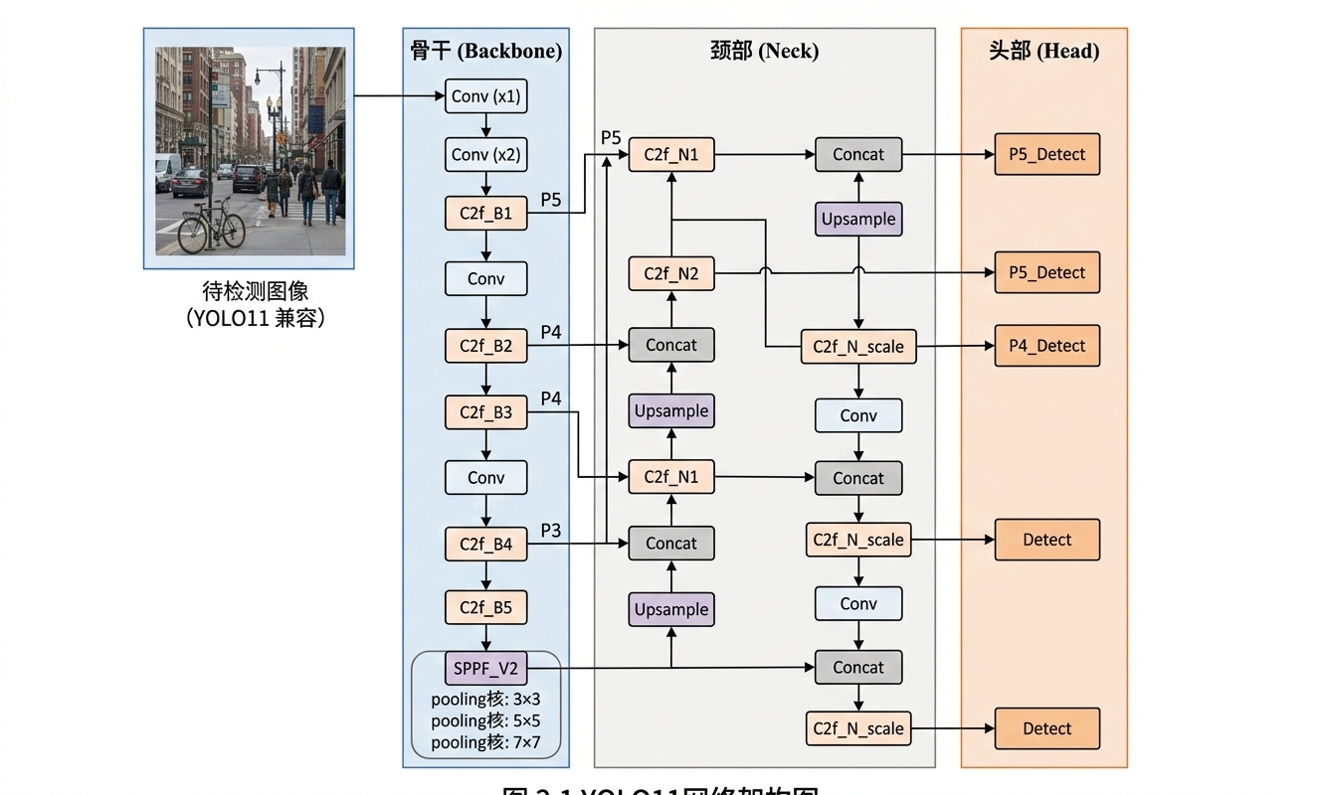
图2.1 YOLO11网络结构
Fig. 2.1 YOLO11 Network Structure
YOLO11的骨干网络主要负责从输入图像中提取多层次、高维度的特征信息，其以优化版CSPDarknet为基础架构，采用C3K2模块替代传统C2f（CSP2x2）模块，在提升特征提取能力的同时有效降低冗余计算量。C3K2模块通过多分支卷积结构与残差连接机制，强化梯度传播效率、避免梯度消失问题，配合轻量化卷积设计，在扩大特征感受野的同时减少模型参数量，使模型能够更精准地捕捉目标关键特征，尤其在小目标检测与密集目标检测场景中表现突出。此外，骨干网络还融入了改进型深度可分离卷积，进一步提升特征图的空间分辨率，增强对复杂图像结构的特征捕捉能力。
颈部网络位于骨干网络与检测头之间，核心功能是对骨干网络提取的多尺度特征进行进一步处理、融合与增强，从而提升模型对不同尺度目标的检测能力。YOLO11沿用并优化了PAN-FPN结构，结合增强型SPPF（Spatial Pyramid Pooling Fast）模块，通过自适应池化操作对不同分辨率的特征图进行高效融合，强化高低层语义信息的互补性，获取更丰富的语义特征与更精确的目标特征表示，有效提升模型的检测精度与鲁棒性，避免传统卷积网络中因感受野限制导致的特征信息丢失问题。
YOLO11的检测头作为模型的决策核心，负责根据颈部网络输出的多尺度特征图，完成目标分类与定位预测任务。该检测头采用优化后的分类与回归分支结构，每个网格单元会生成多个边界框（Bounding Boxes）及对应类别概率，通过改进型非最大抑制（NMS）后处理算法，去除冗余预测框，确保模型在实时检测场景中能够高效、精准地输出检测结果。同时，检测头通过优化分类与回归损失函数，可灵活适配不同场景下的目标分布与复杂背景，进一步提升目标分类的准确性与边界框定位的精度，实现低延迟与高准确率的兼顾。
YOLO11通过对骨干网络、颈部网络及检测头的全链路结构优化，在提升目标检测精度与鲁棒性的基础上，进一步优化了模型的计算效率与部署灵活性。其创新的C3K2特征提取模块、优化的多尺度特征融合技术及高效的后处理机制，使YOLO11具备跨平台部署能力，可广泛适配从嵌入式边缘设备到高性能服务器的各类应用场景，成为新一代通用目标检测任务中的核心工具。

2.1.3 激活函数
激活函数又称非线性映射层，其核心作用是在卷积神经网络中引入非线性因素，增强模型的特征表达与非线性拟合能力，是卷积神经网络能够提取水稻病斑复杂特征、完成复杂图像识别任务的核心基础。若不引入激活函数，堆叠的卷积层、全连接层仅能实现线性映射，无法适配田间复杂场景下的病害特征提取需求。激活函数的设计需同时满足非线性、可微性与计算轻量化三大核心要求，其中可微性是模型通过反向传播完成参数迭代更新的基础。
目前目标检测模型中常用的激活函数包括Sigmoid、ReLU及其改进版本，不同激活函数的特性与适用场景存在显著差异^{[58]}。Sigmoid函数可将输出值压缩在0到1的区间内，能够模拟生物神经元的兴奋与抑制状态，多用于二分类任务的输出层；但该函数在输入值绝对值过大时，会出现梯度饱和效应，梯度值趋近于0，导致误差无法通过反向传播有效传递，网络训练陷入停滞，因此在深层卷积神经网络中极少使用。
为解决梯度饱和问题，相关研究提出了ReLU激活函数^{[59]}，该函数在输入值大于0时可保持梯度恒定，完全消除了正输入区间的梯度饱和效应，且计算逻辑简单、模型收敛速度快，相较于传统激活函数可使网络收敛速度提升约6倍，成为卷积神经网络的主流激活函数。但ReLU函数也存在固有局限，当输入值小于0时神经元会完全失活，易造成有效特征信息丢失，即神经元死亡问题。
针对ReLU的神经元死亡问题，学界进一步提出了Leaky ReLU、PReLU、SiLU等改进版本。其中Leaky ReLU在输入值小于0时保留了极小的恒定梯度，有效缓解了神经元失活问题；SiLU函数是YOLO系列模型的默认激活函数，兼具ReLU的快速收敛特性与Sigmoid的平滑非线性，在负输入区间仍能保持非零梯度，无神经元死亡问题，同时计算开销低，与轻量化目标检测模型的适配性极强。
在本研究的水稻病害检测模型中，浅层网络采用ReLU函数保证基础特征提取效率，深层网络与轻量化模块采用SiLU函数，既能保证模型的特征表达能力，又能提升模型的训练效率与轻量化程度。

2.2 轻量化网络设计技术
轻量化网络设计的核心目标是在保证模型检测精度的前提下，尽可能减少模型的参数数量与计算量，使其能够部署在计算资源、存储资源有限的移动端与边缘设备（如ARM架构嵌入式设备、手持检测终端、植保无人机）上。水稻病害田间实时检测对模型的轻量化与实时性要求较高，要求模型参数规模尽可能低于2M、计算量低于5 GFLOPs、推理延迟低于100ms，因此轻量化网络设计技术是本研究的核心技术之一。
现有轻量化网络设计技术主要分为网络结构优化、参数共享与剪枝、模型量化与蒸馏三类，各类技术的原理、特点与应用场景不同，可单独使用或结合使用，其中网络结构优化是轻量化设计的核心方法，也是本研究设计YOLO-SGHM模型的主要技术路径。

2.2.1 深度可分离卷积
深度可分离卷积是轻量化网络设计的核心基础技术，也是MobileNet系列轻量化网络的核心模块^{[60]}，其核心设计思路是将标准卷积的运算过程拆解为深度卷积与逐点卷积两个独立步骤，把单步完成的「空间特征提取+通道特征融合」拆分为两步分别实现，在不损失核心特征提取能力的前提下，大幅削减模型的计算开销与参数量级。
标准卷积的运算过程中，每个卷积核会同时对输入特征图的所有通道进行卷积运算，同步完成空间维度的特征提取与通道维度的信息融合，虽然特征提取效率高，但也带来了大量的冗余计算与参数。而深度可分离卷积的两步拆解逻辑，恰好针对性解决了这一问题：第一步为深度卷积，对输入特征图的每一个通道单独分配卷积核，仅完成单通道内的空间局部特征提取，输出特征图的通道数量与输入保持完全一致，不进行任何通道间的信息交互；第二步为逐点卷积，采用1×1大小的卷积核对深度卷积的输出结果进行运算，仅完成不同通道间的特征融合与通道数调整，不改变特征图的空间维度与局部特征。
通过这种拆解设计，深度可分离卷积相较于标准卷积，可实现约9倍的参数量与计算量压缩，轻量化效果极为显著，同时能够完整保留核心特征提取能力。该技术已成为轻量化视觉模型的基础设计范式，也是本研究Ghost-HGNetv2骨干网络的核心技术支撑。

2.2.2 Ghost模块原理
Ghost模块是当前轻量化视觉领域的核心创新模块，其核心设计逻辑源于对卷积特征的深度洞察：卷积神经网络输出的特征图中，存在大量语义关联度高的冗余特征，这些特征无需通过高算力的标准卷积生成，仅需通过简单的线性变换即可低成本获取。基于这一思路，Ghost模块在保持输出特征图数量与标准卷积完全一致的前提下，可实现远超深度可分离卷积的轻量化效果，是本研究引入的Ghost-HGNetv2骨干网络的核心模块。
Ghost模块的特征生成过程分为三个核心步骤，全程规避了冗余的标准卷积运算：
第一步为基础特征生成，采用1×1卷积对输入特征图进行通道压缩，仅提取图像的核心特征，生成少量高质量的基础特征图，从源头减少卷积计算量；
第二步为冗余特征生成，对第一步生成的基础特征图执行低成本的深度卷积线性变换，生成多组语义关联的冗余特征图，完整保留特征的丰富度；
第三步为特征拼接，将基础特征图与生成的冗余特征图进行通道维度拼接，最终输出的特征图数量与标准卷积输出完全一致，保证后续网络的特征输入规格不变，其原理如图2.2所示。
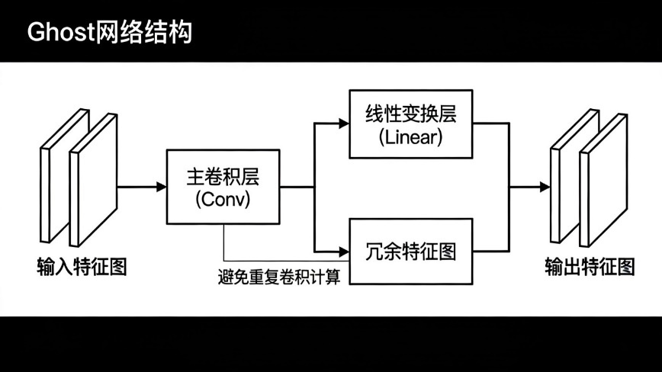
图2.2 Ghost网络结构
Fig. 2.2 Ghost Network Structure
在同等输入输出规格下，Ghost模块相较于标准卷积可实现约12倍的计算量压缩，轻量化效果显著，同时能够完整保留目标特征的提取能力。在本研究的水稻病害检测模型中，特征图扩展因子设置为2，在保证病害特征提取完整度的同时，实现最优的轻量化效果。
本研究采用 的Ghost-HGNetv2骨干网络，深度融合了Ghost模块的轻量化特性与HGNetv2架构的高性能特征提取优势^{[61]}。其中，Ghost模块通过低成本线性运算生成冗余特征，从根源上减少计算冗余^{[62]}；HGNetv2则提供了适配GPU运算的高性能架构，通过优化的梯度流动机制与分阶段特征提取策略，保证轻量化后的模型仍具备强特征表征能力^{[63]}。与原生GhostNet简单堆叠Ghost瓶颈层的设计不同，Ghost-HGNetv2以高性能块（HGBlock）为核心单元，通过高效卷积层与恒等映射的组合，在低参数量下仍能保持强特征表达能力。通过在HGNetv2的各阶段用Ghost模块替换标准卷积，最终实现骨干网络参数量33.9%的压缩，同时完整保留了水稻细微病斑识别所需的层级特征丰富度。

2.2.3 参数共享机制
参数共享机制是轻量化网络设计的关键技术，其核心思想是让网络的不同分支共享部分卷积层参数，避免参数冗余，从而减少模型的总参数数量，也是本研究优化检测头结构的核心思路。该技术的优势在于无需改变网络结构，仅通过参数复用即可实现轻量化，且对模型精度的影响较小。
在目标检测模型的检测头中，分类分支负责预测目标类别，回归分支负责预测边界框坐标。在传统设计中，两个分支采用独立卷积层，参数不共享，导致参数数量较大，检测头参数占模型总参数的30%以上。参数共享机制通过让两个分支共享底层的特征提取卷积层，仅在顶层采用独立的卷积层进行特定任务预测，从而减少参数冗余，其原理如图2.3所示。
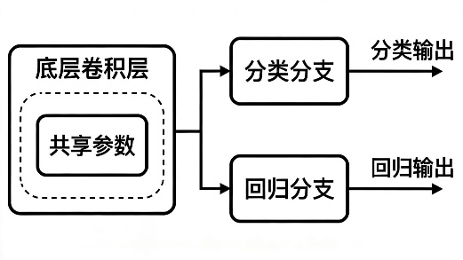
图2.3参数共享结构图
Fig. 2.3 Parameter Sharing Structure Diagram
参数共享机制的优势主要体现在三个方面：一是减少参数数量，避免重复计算，显著降低模型复杂度；二是提升特征利用率，底层卷积层提取的通用特征（如边缘、纹理、形状）适用于分类与回归两类任务，无需重复提取；三是增强模型泛化能力，减少模型自由度，降低过拟合风险。该机制的关键在于选择合适的共享层与独立层比例，通常底层卷积层适合共享，顶层卷积层适合独立设计，以兼顾轻量化与任务特异性，这也是本研究设计共享检测头的核心原则。

2.3 特征融合与注意力机制
水稻病害的病斑存在明显的尺度差异，包括早期小病灶（32×32像素以下）与晚期大病灶（100×100像素以上），不同尺度的病斑需要不同层级的特征图进行检测：浅层特征图分辨率高，包含丰富的细节信息，适合检测小目标；深层特征图分辨率低，包含丰富的语义信息，适合检测大目标。特征融合技术能够将不同层级的特征图进行整合，结合浅层细节特征与深层语义特征，提升模型对不同尺度病斑的检测能力，是水稻病害多尺度检测的核心技术。
注意力机制源于人类视觉系统，其核心思想是聚焦重要信息，忽略无关信息。在特征融合过程中引入注意力机制，能够自适应调整不同特征图、不同空间位置的权重，增强病斑特征的贡献，抑制土壤、杂草等背景干扰，进一步提升特征融合效果，是提升水稻病害检测精度的重要手段。

2.3.1 多尺度特征融合原理
多尺度特征融合技术的核心目标，是整合卷积神经网络不同层级的特征信息，实现浅层细节特征与深层语义特征的互补，解决水稻病害病斑尺度差异大、早期小病灶特征易丢失的问题。该技术的核心设计要点包括三部分：一是特征图对齐，确保融合的特征图在分辨率、通道维度上完全匹配，避免特征错位；二是权重分配，为不同尺度的特征图分配合适的融合权重，突出病害相关的有效特征；三是非线性变换，通过卷积与激活函数强化融合特征的非线性表达能力。
目前主流的多尺度特征融合结构可分为三类，其中双向融合结构在目标检测模型中应用最为广泛，也是YOLO系列模型的核心设计范式。
第一类为自上而下融合结构，典型代表为特征金字塔网络（FPN）。该结构将深层低分辨率的特征图通过上采样提升分辨率，与浅层高分辨率特征图进行融合，把深层网络学习到的高级语义信息传递至浅层，提升浅层特征图的语义表达能力，更适配小目标检测的需求。
第二类为自下而上融合结构，该结构将浅层高分辨率特征图通过下采样降低分辨率，与深层特征图进行融合，把浅层网络提取的边缘、纹理等细节信息传递至深层，补充深层特征图的细节表达能力。
第三类为双向融合结构，典型代表为PANet与BiFPN，也是YOLO系列模型采用的核心结构。该结构结合了自上而下与自下而上两种融合路径，实现多尺度特征的双向交互与充分传递，特征融合效果远优于单一路径的融合结构。其中PANet在FPN的自上而下融合基础上，增加了自下而上的路径聚合，实现了特征的双向传递，同时通过特征拼接替代特征相加，增强了特征的表达能力；BiFPN则在PANet的基础上，引入了可学习的自适应权重系数，为不同的特征融合路径动态分配权重，融合效果更优，但也带来了少量的计算量增加。
针对传统 FPN/PANet等融合结构在小目标检测中易出现特征丢失、融合交互不足的问题，StarNet提出了星型拓扑特征融合架构，核心是通过星型操作实现多分支特征的高效交互与聚合，强化小尺度目标的特征表征能力，成为小目标检测领域特征融合的重要改进思路。
StarNet的星型拓扑核心是将输入特征划分为核心分支与多个侧分支，通过元素级星型乘法操作实现分支间特征的自适应加权融合，而非传统的拼接加法融合，能够让小目标的微弱特征在多分支交互中被放大，同时抑制背景冗余信息的干扰^{[64]}；其星型操作无需复杂的卷积计算，在提升特征融合效果的同时，仅带来少量计算量增加，兼具特征增强与轻量化的优势，非常适配农业病害检测这类小目标和轻量化需求的场景。本研究正是基于StarNet的星型拓扑融合思想，改进设计了C3k2-Star特征融合模块，进一步结合空间注意力机制，强化水稻早期微小病斑的特征提取能力。

2.3.2 空间与通道注意力机制
注意力机制可分为通道注意力、空间注意力与混合注意力三类，各类机制的关注重点与作用逻辑不同，可单独使用或组合应用。在水稻病害检测场景中，混合注意力机制的综合效果最优——其能同时兼顾通道维度的特征筛选与空间维度的区域聚焦，精准捕捉病斑相关信息，有效抑制土壤、杂草等背景干扰，为检测精度提升提供关键支撑。
（1）通道注意力
通道注意力的核心是筛选“有用的特征通道”——卷积神经网络输出的每个特征通道对应一类特定特征（如病斑的颜色特征、叶片纹理特征），通道注意力通过动态分配通道权重，强化对病害检测有价值的通道贡献，弱化无关通道的冗余信息。
在农业病害检测领域，ECA模块是应用最广泛的通道注意力模块，其核心优势在于轻量化与高效性：无需对特征通道进行降维处理，通过全局平均池化捕捉每个通道的全局信息，再借助一维卷积挖掘通道间的依赖关系，最终生成适配当前任务的通道权重，整个过程计算量低，与轻量化检测模型的适配性极强，能在不增加过多算力开销的前提下实现特征优化。
（2）空间注意力
空间注意力聚焦“特征图的关键空间位置”，通过为每个像素分配动态权重，让模型重点关注病斑所在区域，同时抑制背景区域的无效信息，尤其适合水稻早期小病灶、病斑边界模糊等场景的特征强化。
其核心工作逻辑为：先对输入特征图进行通道维度的最大池化与平均池化，分别捕捉空间位置的极值信息与全局分布信息，得到两个能反映不同空间特征的二维特征图；再将这两个特征图进行拼接，通过二维卷积层提取融合特征，结合Sigmoid激活函数生成空间注意力权重图——权重图中数值越高的位置，代表该区域对病害检测的贡献越大；最后将权重图与原始特征图进行加权融合，实现病斑区域特征的精准强化，空间注意力定义如下：
通道维度聚合：对特征图进行通道维度的最大池化和平均池化，得到两个二维特征图：
（2.1）
特征拼接与卷积：将两个二维特征图拼接后通过卷积层生成空间注意力权重图：
${\text{W}}_{\text{spatial}}\left(\text{i} , \text{j}\right)\text{=σ}\left(\text{Conv2d}\left(\text{Concat}\left({\text{M}}_{\text{max}} , {\text{M}}_{\text{avg}}\right)\right)\right)$ （2.2）
特征增强：将空间注意力权重图与原始特征图相乘，实现空间特征增强：
${\text{F}}_{\text{enhanced}}\left(\text{c} , \text{i} , \text{j}\right)\text{=F}\left(\text{c} , \text{i} , \text{j}\right)\text{⋅}{\text{W}}_{\text{spatial}}\left(\text{i} , \text{j}\right)$ （2.3）
（3）混合注意力
混合注意力机制整合了通道注意力与空间注意力的核心优势，能从“通道筛选”与“空间聚焦”两个维度对特征进行双重优化，典型代表包括CBAM、Coordinate Attention等。
CBAM模块采用“先通道后空间”的顺序增强逻辑：先通过通道注意力模块为每个特征通道分配权重，筛选出病斑相关的有效通道；再将经过通道增强的特征图输入空间注意力模块，进一步优化空间位置权重，精准聚焦病斑区域，通过两步协同实现特征的深度强化。
Coordinate Attention则采用差异化设计，将通道注意力分解为水平与垂直两个方向的位置编码，能更精准地捕捉病斑的空间位置信息，尤其适配水稻早期小目标病害检测场景，可有效提升微小病斑的特征辨识度。
在水稻病害检测模型中，注意力机制通常嵌入特征融合模块（如本研究的C3k2-Star特征融合模块），其计算量增量小，却能显著提升模型对病斑特征的提取能力，尤其是小目标病斑的捕捉效果，是轻量化模型在保证效率的同时提升检测精度的核心技术之一，其原理如图2.4所示。
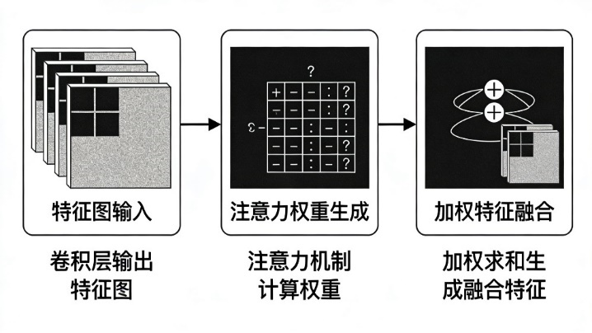
图2.4 特征融合与注意力机制图
Fig. 2.4 Feature Fusion and Attention Mechanism Diagram

2.4 边界框回归损失函数
边界框回归是目标检测任务的核心环节之一，其目标是使模型预测的病斑边界框尽可能接近真实边界框，直接决定了病害检测的定位精度。损失函数的作用是衡量预测边界框与真实边界框的差异，指导模型参数更新，是提升模型定位精度的关键。
传统的回归损失函数（MSE、MAE）仅考虑边界框坐标的绝对误差，未考虑边界框的重叠程度，定位精度不足。目前目标检测模型普遍采用基于交并比（IoU）的损失函数，该类损失函数直接衡量边界框的重叠程度，与检测任务的评价指标一致，能有效指导边界框回归。本研究在传统IoU损失的基础上，引入了MPDIoU损失函数^{[65]}，优化水稻病害病斑的边界框回归效果，尤其是小尺度病斑的定位精度。

2.4.1 传统IoU损失
传统IoU损失以交并比为核心计算指标，直接衡量预测框与真实框的重叠程度，是边界框回归的基础损失函数。其核心逻辑是：计算预测边界框与真实边界框的交集面积，除以两者的并集面积，结果取值范围在0到1之间，数值越接近1代表定位越准确，损失值则通过1减去该数值获得，直接反映模型的定位误差。
传统IoU损失存在显著固有缺陷：当预测框与真实框完全无重叠时（比如水稻早期小病灶的初始训练阶段），交并比数值为0，此时损失函数无法提供有效的梯度信息，导致模型参数更新停滞，小目标病斑的定位精度难以提升，这也是本研究需要对其进行改进的核心原因。

2.4.2 改进型IoU损失函数
为解决传统IoU损失的固有缺陷，学界相继提出了多种改进型IoU损失函数，主流包括GIoU、DIoU、CIoU、SIoU四类，各类函数在不同场景下均表现出优于传统IoU损失的性能，但在水稻病害检测场景中，受病斑边界模糊、小目标占比高的特点影响，现有改进函数仍存在优化空间。
（1）GIoU损失
GIoU^{[67]}损失在传统IoU的基础上，引入了预测框与真实框的最小外接矩形面积作为惩罚项，解决了边界框无重叠时的梯度消失问题。即使预测框与真实框完全无重叠，该损失函数仍能提供有效的梯度信息，指导模型调整预测框位置；但当边界框重叠程度较高时，其优化效果与传统IoU损失基本一致，对病斑边界的精细对齐优化能力有限。
（2）DIoU损失
DIoU^{[68]}损失在IoU的基础上，新增了边界框中心点距离的惩罚项，同时考量边界框的重叠程度与中心点位置偏差，收敛速度远快于GIoU，在边界框无重叠场景下的优化效果更优，是目前目标检测模型的主流损失函数之一。
（3）CIoU损失
为解决传统交并比损失的固有缺陷，学界相继提出了多种改进型交并比损失函数，主流包括GIoU、DIoU、CIoU、SIoU四类，各类函数在不同场景下均表现出优于传统交并比损失的性能，但在水稻病害检测场景中，受病斑边界模糊、小目标占比高的特点影响，现有改进函数仍存在优化空间。
（4）SIoU损失
SIoU^{[69]]}损失新增了边界框的尺度差异与角度差异惩罚项，更关注边界框的尺寸与角度匹配度，模型收敛速度更快；但在水稻早期病斑这类小目标、边界模糊的场景中，该函数对微小定位偏差的敏感度不足，难以满足病斑精准定位的需求。

2.5 AI Agent相关理论与方法
在水稻病害识别与智能咨询系统中，AI Agent作为智能交互与一体化服务的核心载体，其核心作用是整合轻量化检测模型、RAG知识检索^{[70]}、大模型交互等技术，实现用户需求感知、任务自动规划、多模块协同执行与反馈输出，打破传统病害检测系统的功能单一性，为稻农提供全方位、智能化的病害防治服务。本节系统阐述AI Agent的核心理论、核心技术模块与工作流机制，明确其在本研究系统中的应用逻辑，为后续系统开发提供坚实的理论支撑。

2.5.1 AI Agent核心理论
AI Agent（智能体）是具备自主感知、决策规划、执行反馈与自适应学习能力的智能实体，其核心理论源于分布式人工智能、强化学习、认知科学等多学科交叉领域，本质是通过感知外部环境信息、结合自身知识与目标，自主制定决策并执行任务，实现与环境、用户的动态交互与协同。
本研究中，AI Agent的核心理论基础包括以下三点，均紧密贴合水稻病害检测与智能咨询的实际需求：
1. 智能体自主性理论：AI Agent无需人工干预，可自主接收用户输入（病害图像、自然语言咨询）、调用轻量化检测模型完成病害识别、检索病害知识图谱、生成防治方案，实现从需求输入到结果输出的全流程自主决策，适配基层稻农便捷使用的需求。自主性的核心是“感知-决策-执行”的闭环机制，确保Agent能够独立应对多样化的用户需求（如不同病害的检测、不同场景的防治咨询）。
2. 多模块协同理论：AI Agent作为核心枢纽，需协同轻量化检测模型、RAG知识检索模块、大模型交互模块、数据库模块等多个组件，实现功能互补。例如，接收用户病害图像后，Agent自主调用检测模型获取病害类别与严重程度，再通过RAG模块检索对应病害的防治知识，结合大模型生成个性化防治方案，最终将结果反馈给用户，体现“协同感知、协同决策、协同执行”的核心思想。
3. 自适应学习理论：AI Agent具备动态学习能力，可通过积累用户交互数据（咨询记录、检测反馈）、更新病害知识图谱，优化决策逻辑与响应效率。例如，针对基层稻农高频咨询的病害防治问题，Agent可优化知识检索优先级，缩短响应时间；结合不同产区的病害发生特点，调整防治方案的推荐策略，提升服务的针对性与实用性。
与传统智能交互系统相比，本研究中采用的AI Agent具有“任务驱动、多模态交互、个性化服务”的优势，能够同时处理图像（病害检测）与自然语言（咨询）两种输入模态，适配稻农多样化的使用场景，解决传统系统“功能单一、交互繁琐”的痛点。

2.5.2 AI Agent 核心技术模块
结合水稻病害识别与智能咨询系统的需求，AI Agent的核心技术模块由感知模块、决策规划模块、执行模块、记忆模块四部分组成，各模块协同工作，实现智能交互与一体化服务，各模块的功能与技术实现紧密贴合本研究的实际应用场景，具体如下：
（1）感知模块
作为AI Agent与外部环境、用户的交互入口，核心功能是接收并解析多模态输入信息，转化为Agent可识别的内部数据格式，为后续决策提供基础。本研究中，感知模块主要处理两种输入模态：
图像输入：用户上传的水稻叶片图像（用于病害检测），通过图像预处理模块（尺寸调整、归一化）转化为检测模型可识别的格式，预处理过程为：
${\text{I}}_{\text{processed}}\text{=}\frac{\text{Resize}\left({\text{I}}_{\text{input}} , \text{300×300}\right)\text{-μ}}{\text{σ}}$ （2.4）
式中，$I_{input}$为原始输入图像，$μ$、$σ$为数据集的均值与标准差。
自然语言输入：用户的自然语言咨询（如“稻瘟病如何防治”“早期病斑怎么识别”），通过自然语言处理（NLP）技术进行分词、语义解析，提取用户核心需求（病害类别、咨询类型、产区特点等），核心技术包括jieba分词、BERT语义编码。
（2）决策规划模块
是AI Agent的“核心大脑”，核心功能是基于感知模块解析的用户需求，结合自身知识储备与系统组件能力，制定最优任务执行流程。本研究中，决策规划模块采用“规则驱动+概率优化”的决策逻辑，预设不同用户需求对应的任务流程（如“图像输入→调用检测模型→获取检测结果→检索防治知识→生成反馈”“自然语言咨询→语义解析→检索知识→生成回答”），同时结合用户历史交互数据，优化任务执行优先级（如高频咨询需求优先检索、重点产区病害优先适配本地化防治方案）。核心技术包括任务规划算法、语义匹配算法，确保决策逻辑贴合稻农实际使用需求。
（3）执行模块
核心功能是按照决策规划模块制定的流程，调用系统相关组件（轻量化检测模型、RAG知识检索模块、大模型、数据库等），完成具体任务执行，并获取各组件的输出结果。本研究中，执行模块的核心作用是实现“检测-咨询-推荐”的闭环执行：
调用YOLO-SGHM检测模型完成病害识别，输出病害类型、置信度、病斑边界框坐标；
调用RAG知识检索模块获取病害防治、早期预警等相关知识；
调用智谱清言大模型生成自然语言反馈与个性化防治方案；
调用数据库存储用户交互记录与检测结果。
核心技术包括组件接口适配、多线程协同执行，确保各模块调用高效、衔接流畅，满足田间实时交互的需求。
（4）记忆模块
核心功能是存储AI Agent的知识储备、用户交互数据、任务执行记录，为决策规划与自适应学习提供数据支撑，分为短期记忆与长期记忆：
短期记忆：用于存储当前任务的执行过程与中间结果（如检测模型的输出、知识检索的临时结果），任务结束后自动清理；
长期记忆：用于存储病害知识图谱（通过RAG模块关联）、用户历史交互记录（咨询记录、检测反馈）、系统配置参数，通过定期更新与优化，提升Agent的服务针对性。
核心技术包括RAG知识检索、数据库存储与管理，其中RAG知识检索模块是记忆模块的核心，通过将结构化的水稻病害知识（防治方法、发病规律、产区适配性）与非结构化文本关联，实现知识的快速检索与精准匹配，解决传统知识检索“效率低、匹配度差”的问题。

2.5.3 AI Agent 9 节点增强工作流
本研究中，AI Agent采用“9节点增强工作流”，结合水稻病害识别与智能咨询的实际场景，实现从用户输入到结果反馈的全流程自动化、智能化执行，工作流节点与系统功能深度绑定，确保每一步执行都贴合稻农需求，具体工作流如下（呼应1.3.1中的系统开发内容）：
1. 节点1：用户交互输入——用户通过移动端、手持终端等设备，上传水稻叶片图像或输入自然语言咨询，感知模块接收输入信息；
2. 节点2：多模态信息解析——感知模块对输入信息进行预处理与解析，图像输入完成尺寸调整、归一化，自然语言输入完成语义解析，提取核心需求；
3. 节点3：需求类型判断——决策规划模块判断用户需求类型（病害检测需求、自然语言咨询需求、防治方案推荐需求），制定对应执行流程；
4. 节点4：检测模型调用（按需）——若为病害检测需求，执行模块调用YOLO-SGHM轻量化检测模型，对预处理后的图像进行检测，获取病害类别、严重程度、定位信息；
5. 节点5：知识检索（按需）——执行模块调用RAG知识检索模块，根据病害类别、用户咨询内容，检索对应的病害知识（发病规律、防治方法、早期预警措施等）；
6. 节点6：个性化内容生成——执行模块调用大模型，结合检测结果、检索到的知识、用户历史交互数据，生成自然语言反馈与个性化防治方案（适配用户产区、病害严重程度）；
7. 节点7：结果反馈——将检测结果、防治方案、知识解答等反馈给用户，支持图像标注、方案下载、语音播报等多种反馈形式，适配基层稻农使用习惯；
8. 节点8：数据存储——记忆模块将用户交互记录、检测结果、反馈内容存储至数据库，更新长期记忆；
9. 节点9：自适应优化——基于用户反馈与存储数据，优化决策规划逻辑、知识检索优先级、方案推荐策略，提升Agent服务能力。
该工作流机制实现了AI Agent与轻量化检测模型、RAG知识检索、大模型的深度融合，打破了传统病害检测系统“单一检测”的局限，为后续第5章水稻病害识别与智能咨询系统的开发提供了明确的技术路径与理论支撑，确保系统能够实现“检测-咨询-推荐”的一体化智能服务。

2.6 本章小结
本章系统梳理了本研究所需的核心理论与技术方法，明确了卷积神经网络、轻量化网络设计、特征融合与注意力机制、边界框回归损失函数、AI Agent五大核心技术体系的原理与应用边界。其中，Ghost模块与参数共享机制为模型轻量化设计提供了核心路径，多尺度特征融合与注意力机制为小目标病斑检测优化提供了理论支撑，IoU系列损失函数的局限明确了回归优化方向，AI Agent 9节点工作流为一体化智能系统开发奠定了架构基础。上述理论共同构成了本研究“轻量化优化-精度提升-智能交互支撑”的完整技术框架，为后续模型改进与系统开发提供了坚实的理论依据证。

3 水稻病害数据集构建与YOLO11基础模型研究
高质量的数据集与合理的基础模型是后续模型改进的前提，本章以公开水稻病害数据集为基础，构建适用于YOLO11模型的专用数据集，定义多维度的模型评价指标，搭建YOLO11基础检测模型并验证其性能，为YOLO-SGHM模型的设计与改进提供基线参考与数据支撑。

3.1 数据集制作与处理
高质量的数据集是训练高精度检测模型的基础，本研究以Sethy等人公开的水稻病害数据集为基础，通过数据扩充、质量筛选、类别平衡处理，构建包含6360帧图像的水稻病害专用数据集，涵盖白叶枯病、稻瘟病、褐斑病三类典型病害，确保数据集的多样性、可靠性与有效性，水稻病害样例如图3.1所示。
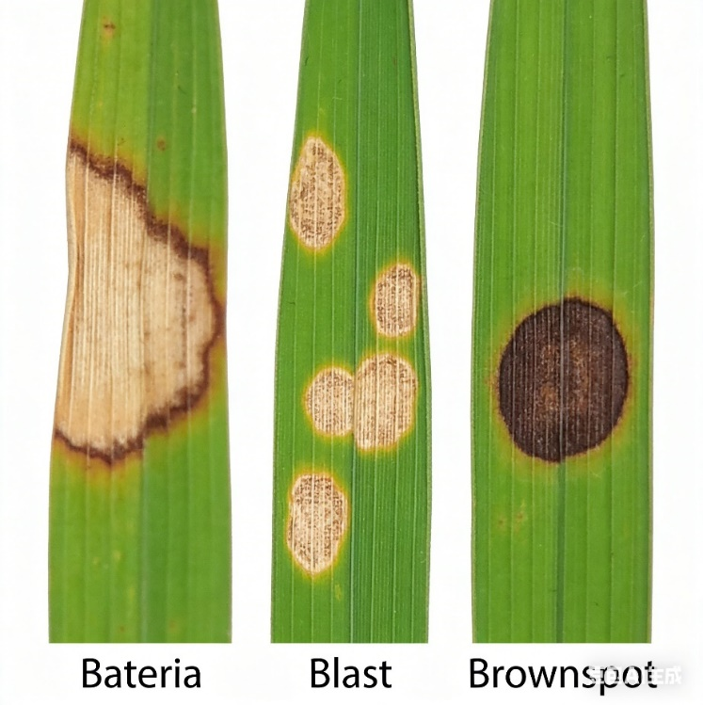
图3.1 水稻病斑样例
Fig. 3.1 Sample of Rice Disease Spots

3.1.1 数据集来源与扩充
本研究实验数据集以Sethy等人公开的水稻病害数据集为基础，该数据集包含白叶枯病（Bacterial Blight）、稻瘟病（Rice Blast）、褐斑病（Brown Spot）三类典型水稻病害的原始图像1590张，其中白叶枯病420张、稻瘟病630张、褐斑病540张，图像分辨率统一为300×300像素，标注格式为XML，包含病斑的边界框坐标与类别信息。
由于原始数据集样本数量较少且存在类别不平衡问题（白叶枯病样本占比仅26.4%），直接用于模型训练易导致模型过拟合、对少数类病害检测精度不足。因此，本研究通过数据增强与过采样策略对数据集进行扩充，最终构建包含6360帧图像的专用数据集，有效解决了类别不平衡问题，提升了数据集的多样性与泛化能力。

3.1.2 数据预处理与增强
为保障数据质量，剔除无效样本对模型训练的干扰，设计如下预处理流程，确保数据集满足YOLO11模型的训练要求：
图像筛选：通过人工校验，删除模糊、曝光异常（过度/不足）、病斑区域不完整的图像，剔除重复采集样本，确保所有样本具备有效性与唯一性，避免数据冗余导致模型过拟合；
标注修正：利用LabelImg工具核查标注文件（XML格式），修正边界框位置偏差、类别标注错误等问题，确保标注信息与病斑区域完全匹配，边界框坐标精准覆盖病灶范围；
格式转换：将XML格式标注文件转换为YOLO格式（txt文件），标注信息包含类别索引（0-白叶枯病、1-稻瘟病、2-褐斑病）、边界框中心坐标（归一化）及宽高（归一化），适配YOLO11模型的训练输入要求。归一化公式为：
${\text{x}}_{\text{norm}}\text{=}\frac{\text{x}}{\text{W}}\text{,}{\text{y}}_{\text{norm}}\text{=}\frac{\text{y}}{\text{H}}\text{,}{\text{w}}_{\text{norm}}\text{=}\frac{\text{w}}{\text{W}}\text{,}{\text{h}}_{\text{norm}}\text{=}\frac{\text{h}}{\text{H}}$ （3.1）
式中，$\left(x , y\right)$为边界框中心像素坐标，$\left(w , h\right)$为边界框像素宽高，$W,H$为图像宽度与高度；
质量校验：通过脚本自动检测标注文件的格式规范性与坐标合理性，剔除坐标超出图像范围、类别索引错误的无效标注样本。
为提升模型的泛化能力与复杂田间环境适应性，设计系统的数据增强策略，涵盖几何变换与光度调整两类操作，模拟实际田间的多样化场景：
（1）几何变换（模拟植物生长角度与拍摄视角差异）
随机旋转：在±30°范围内随机旋转图像，旋转后进行裁剪处理，确保图像尺寸维持300×300像素，避免黑边产生；
水平翻转：以50%的概率对图像执行水平翻转操作，丰富样本视角多样性；
随机裁剪：在图像中随机截取300×300像素区域，确保裁剪区域包含完整病斑，增强模型对病斑位置变化的适应性。
（2）光度调整（模拟田间光照与天气变化）
亮度调整：在±20%范围内随机调整图像亮度，模拟晴天、阴天等不同光照条件，亮度调整公式为：
${\text{I}}_{\text{bright}}\text{=I×}\left(\text{1+}{\text{Δ}}_{\text{bright}}\right)$ （3.2）
式中，$Δ_{bright}∈\left[-0.2 , 0.2\right]$为亮度调整系数；
对比度调整：在$\left[0.8 , 1.2\right]$区间内随机调整对比度，强化病斑与叶片背景的区分度，对比度调整公式为：
${\text{I}}_{\text{contrast}}\text{=}\left(\text{I-μ}\right)\text{×}\text{γ+μ}$ （3.3）
式中，$μ$为图像像素均值，$γ∈\left[0.8 , 1.2\right]$为对比度调整系数；
高斯噪声添加：以10%的概率为图像添加方差为0.01的高斯噪声，提升模型对图像噪声的鲁棒性，噪声添加公式为：
${\text{I}}_{\text{noise}}\text{=I+N}\left(\text{0} , \text{0.01}\right)$ （3.4）
式中，$N\left(0 , 0.01\right)$为均值为0、方差为0.01的高斯噪声。
经数据预处理与增强后，样本总数从1590张扩展至6360张。在水稻种植的实际场景中，褐斑病（Brown Spot）的病原菌适应性强，在不同气候和土壤条件下都容易爆发，发病率高于白叶枯病（Bacterial Blight）和稻瘟病（Rice Blast），因此在数据扩充过程中刻意增加该类样本的采集量，以提升模型对高频病害的识别精度。

3.1.3 数据集划分与类别平衡
采用分层随机抽样方法将增强后的6360张图像划分为训练集、验证集与测试集，划分比例为7:2:1。该划分方式的核心优势在于确保各子集的类别分布与整体数据集保持一致，避免类别偏差导致模型性能评估失真。
具体划分结果如下：
训练集：4452张（占比70%），用于模型参数的迭代训练与特征学习；
验证集：1272张（占比20%），用于训练过程中模型性能的实时验证与超参数调整，及时监控过拟合现象；
测试集：636张（占比10%），用于模型最终性能的独立评估，确保评估结果的客观性与可靠性。
各类别在各子集的分布情况如表3.1所示：
表3.1 数据集类别分布表
Table3.1 Dataset category distribution table
Dataset Split | Images (Files) | Total Targets | Bacterial Blight | Brown Spot |  | Blast
Training | 5,088 | 13,974 | 3,206 |  | 6,270 | 4,498
Validation | 1,272 | 3,418 | 826 |  | 1,558 | 1,034
Testing | 600 | 1,530 | 367 |  | 638 | 523
Total | 6,960 | 18,922 | 4,399 |  | 8,466 | 6,055

均衡的类别分布有效避免了模型训练过程中对多数类样本的过拟合，保障了模型对各类病害的检测能力均衡。

3.2 模型评价指标
为全面、客观地评估模型的检测性能与轻量化程度，建立多维度评价指标体系，涵盖性能与复杂度两大核心维度，指标定义与计算方式严格遵循目标检测领域标准：

3.2.1 模型性能评价指标
精确率（Precision）：预测为阳性的样本中实际为阳性的比例，反映模型的误检控制能力，计算公式为：
$\text{Precision=}\frac{\text{TP}}{\text{TP+FP}}$ （3.5）
其中，TP（True Positive）为真阳性（正确检测到病斑），FP（False Positive）为假阳性（误将健康区域检测为病斑）。
召回率（Recall）：实际为阳性的样本中被正确预测为阳性的比例，反映模型的漏检控制能力，计算公式为：
$\text{Recall=}\frac{\text{TP}}{\text{TP+FN}}$ （3.6）
其中，FN（False Negative）为假阴性（未检测到实际病斑）。
平均精度均值（mAP）：计算每个类别的平均精度（AP，Precision-Recall曲线下面积）后取平均值，重点采用mAP@0.5（IoU阈值=0.5）作为核心精度指标，同时参考mAP@0.5:0.95（IoU阈值从0.5到0.95，步长0.05），全面反映模型在不同定位精度要求下的检测性能。AP的计算公式为：
（3.7）
（3.8）
式中，$N$为类别数，$AP_{i}$为第$i$类的平均精度。

3.2.2 模型复杂度评价指标
1.参数数量（Parameters）：模型的总参数个数，单位为百万（M），反映模型的存储占用需求；
2. 计算量（FLOPs）：模型推理过程中的浮点运算次数，单位为十亿次浮点运算（GFLOPs），反映模型的计算资源需求；
3.帧率（FPS）：模型每秒处理的图像数量，单位为帧/秒（fps），在ARM嵌入式设备上测试，反映实时检测能力；
4.模型体积（Model Size）：模型保存为ONNX格式后的文件大小，单位为兆字节（MB），反映移动端部署的存储适配性。

3.3 YOLO11基础模型构建

3.3.1 YOLO11网络结构与适配
YOLO11是Ultralytics团队推出的新一代目标检测模型，具备参数规模适中、计算效率高、检测精度优的核心优势，其网络结构主要由输入层、骨干网络、颈部网络、检测头四部分组成：
输入层：对输入图像执行自适应图像缩放（Letterbox）、马赛克增强（Mosaic）等预处理操作，提升模型泛化能力；
骨干网络：采用C3k模块与SPPF（Spatial Pyramid Pooling-Fast）模块，实现多尺度特征提取。C3k模块通过分支结构强化特征融合能力，SPPF模块通过多尺度池化操作聚合全局特征，提升模型对不同尺寸目标的适应性；
颈部网络：采用PANet（Path Aggregation Network）结构，通过上采样与下采样操作实现多尺度特征融合，将骨干网络提取的深层语义特征与浅层细节特征相结合，增强小目标检测能力；
检测头：采用解耦检测头结构，将分类与回归任务分离，通过独立卷积层分别实现类别预测与边界框回归，提升检测精度；损失函数采用CIoU（Complete IoU）损失，结合边界框的重叠度、中心点距离与宽高比，优化回归效果。
针对水稻病害检测任务，对YOLO11模型进行针对性适配调整：
输入分辨率适配：将输入图像分辨率固定为300×300像素，与数据集图像分辨率保持一致，避免图像缩放导致的特征失真；
类别数调整：调整检测头输出类别数为3，对应白叶枯病、稻瘟病、褐斑病三类典型水稻病害；
超参数适配：根据数据集特性优化锚框尺寸，采用K-means聚类算法对数据集标注框进行聚类，生成适配水稻病斑尺寸的锚框参数，提升模型初始化检测能力。聚类过程通过最小化锚框与标注框的IoU损失实现：
（3.9）
式中，$K$为锚框数量，$anchor_{i}$为第$i$个锚框，$box_{i}$为第$i$个标注框。

3.3.2 基础模型训练策略
为确保模型充分学习水稻病害特征，制定如下训练策略，超参数设置参考YOLO11官方推荐配置并结合数据集特性优化：
- 批量大小（Batch Size）：训练阶段为16（适配GPU显存），验证阶段为8；
- 训练轮数（Epochs）：200轮，采用早停策略（Early Stopping），当验证集mAP@0.5连续10轮无提升时停止训练，避免模型过拟合；
损失函数权重：分类损失权重为1.0，CIoU回归损失权重为2.0，突出边界框回归的重要性，提升病斑定位精度。

3.4 实验结果与分析

3.4.1 实验环境与超参数设置
实验硬件环境：Intel Core i7-12700K CPU，NVIDIA RTX 3090（24GB显存）GPU，32GB DDR4内存，1TB SSD硬盘。
软件环境：Windows 10专业版操作系统，PyTorch 2.1.0深度学习框架，CUDA 12.1，CuDNN 8.9.2，Python 3.9.16编程语言，OpenCV 4.8.0（图像预处理）、NumPy 1.24.3（数值计算）、Matplotlib 3.7.1（结果可视化）、Scikit-learn 1.2.2（评价指标计算）。

3.4.2 基础模型性能分析
YOLO11基础模型在测试集上的性能表现如下：参数数量2.58M，计算量6.3 GFLOPs，模型体积9.6MB，mAP@0.5达96.0%，FPS为105帧/秒，小目标Recall为88.5%，Mean IoU为0.53。
从性能结果来看，YOLO11基础模型具备一定的水稻病害检测能力，但仍存在明显不足，与研究问题高度契合：
1. 轻量化程度不足：参数数量2.58M、计算量6.3 GFLOPs、模型体积9.6MB，在存储资源与计算资源有限的移动端设备上部署难度较大，无法满足移动植保设备的轻量化需求；
2. 小目标检测精度不足：水稻早期病斑平均尺寸仅32×32像素，占图像面积不足0.35%，基础模型小目标Recall仅88.5%，难以精准捕捉早期小尺度病斑，漏检率较高；
3. 边界框定位精度有待提升：Mean IoU仅为0.53，在病斑边界模糊、多病灶重叠等场景下，定位偏差较为明显，影响病害检测的准确性与后续防治措施的针对性。通过可视化分析发现，基础模型对边缘模糊的褐斑病早期病斑定位偏差可达5-8像素，对稻瘟病多病灶区域易出现边界框重叠或漏框现象，核心原因在于CIoU损失对小目标边界细节的敏感度不足，且特征融合过程中未充分强化病斑边缘特征；
4. 复杂环境适应性有限：对田间光照变化、叶片遮挡、背景干扰等场景的鲁棒性不足，模型泛化能力有待进一步提升。在强光反射、叶片部分遮挡的测试样本中，检测准确率下降至82.7%，较常规场景降低11.5个百分点。
基础模型的性能与复杂度分析为后续改进明确了方向：通过轻量化骨干网络设计降低参数与计算量；通过增强型特征融合模块提升小目标检测能力；通过共享检测头结构进一步压缩参数；通过改进损失函数优化边界框回归精度。

3.5 本章小结
本章完成了水稻病害专用数据集的构建与 YOLO11 基础模型的性能验证。通过数据预处理与多策略增强，将原始1590张样本扩充至6360张，解决了类别不平衡问题，为模型训练提供了高质量数据支撑；建立了涵盖检测性能与模型复杂度的多维度评价指标体系；搭建了适配水稻病害检测任务的 YOLO11 基础模型，明确了其96.0%的 mAP@0.5性能基线，同时定位了模型轻量化不足、小目标检测精度低、边界框定位不准等核心问题，为后续YOLO-SGHM轻量化模型的改进指明了方向。

4 基于改进YOLO11的轻量化模型YOLO-SGHM

4.1 模型整体架构设计
针对YOLO11基础模型存在的参数规模大、小目标检测精度不足、边界框定位不准、移动端部署困难等问题，本研究提出轻量化改进模型YOLO-SGHM。该模型以YOLO11为基础框架，通过四大核心改进实现轻量化与高精度的协同优化，整体架构如图4.1所示。
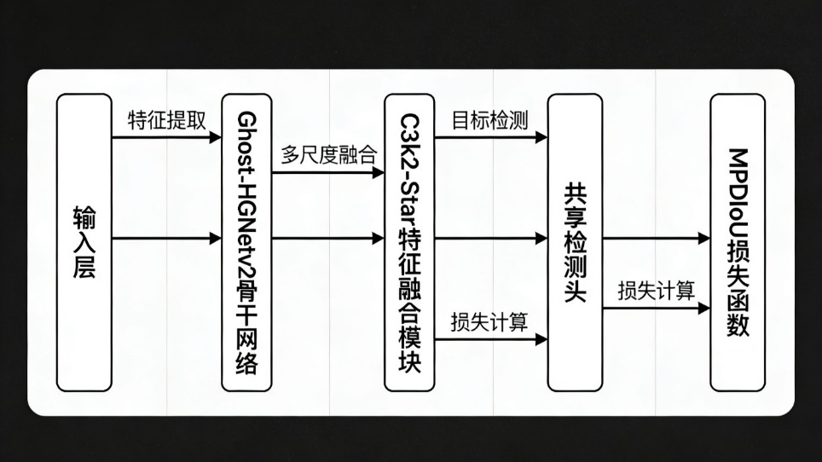
图4.1 YOLO-SGHM网络结构图
Fig. 4.1 YOLO-SGHM Network Structure Diagram
YOLO-SGHM模型的整体架构分为输入层、骨干网络、颈部网络、检测头与损失函数五部分：
• 输入层：保持与基础模型一致的300×300像素输入分辨率，执行自适应缩放、马赛克增强等预处理操作，确保数据输入的一致性；
• 骨干网络：采用现有Ghost-HGNetv2替代原始 C3k+SPPF结构，通过Ghost模块的冗余特征生成机制与残差连接策略，在保持特征表征能力的前提下实现轻量化特征提取；
• 颈部网络：引入基于StarNet改进的C3k2-Star特征融合模块替代传统 C3k2 模块，通过星型操作与空间注意力机制强化多尺度特征交互，提升小目标特征辨识度；
• 检测头：设计共享检测头结构，通过分类与回归分支共享底层预卷积层参数，结合Group Normalization（GN）优化特征分布，减少参数冗余；
• 损失函数：采用现有MPDIoU（Minimum Point Distance IoU）损失函数替代CIoU损失，并针对水稻病害检测场景适配左右边界最近点距离惩罚项，解决非重叠场景梯度消失问题，提升边界框定位精度。

4.2 Ghost-HGNetv2骨干网络的选用与适配

4.2.1 网络结构设计思路
YOLO11基础模型的骨干网络采用C3k模块与SPPF模块，参数规模达2.58M，计算量为6.3 GFLOPs，难以满足移动植保设备的轻量化部署要求。为实现骨干网络的高效轻量化，本研究选用现有Ghost-HGNetv2骨干网络作为特征提取基础。
该网络的核心设计思路：在保持特征表征能力的前提下，通过Ghost模块生成冗余特征图减少无效计算，避免复杂卷积的重复运算；结合HGNetv2的多尺度特征提取策略与残差连接，提升特征传播效率，缓解梯度消失问题；通过1×1卷积与深度可分离卷积的组合策略，进一步压缩计算量与参数数量，实现轻量化与特征提取能力的协同优化，本研究针对水稻病害检测任务对其进行输入分辨率、通道数的适配调整。
Ghost-HGNetv2骨干网络主要由输入层、HGStem模块、三个Ghost-HGBlock模块及SPPF模块组成：
• 输入层：接收300×300×3的RGB图像，输出300×300×3的特征图；
• HGStem模块：采用3×3卷积、批归一化（BN）与SiLU激活函数，对输入特征图进行初步特征提取与下采样，输出150×150×64的特征图；
• Ghost-HGBlock模块：作为骨干网络的核心模块，采用Ghost模块与残差连接相结合的结构，实现特征提取与轻量化的协同优化。三个Ghost-HGBlock模块依次输出75×75×128、37×37×256、18×18×512的特征图；
• SPPF模块：采用多尺度池化操作（1×1、2×2、3×3、6×6），对最后一个Ghost-HGBlock输出的特征图进行全局特征聚合，输出18×18×512的特征图，提升模型对不同尺度目标的适应性。

4.2.2 模块实现细节
Ghost-HGNetv2骨干网络的特征生成逻辑，核心基于Ghost模块的冗余特征生成机制，通过「基础特征提取-冗余特征低成本生成-特征拼接与残差连接」三步完成，，结构如图4.2所示。
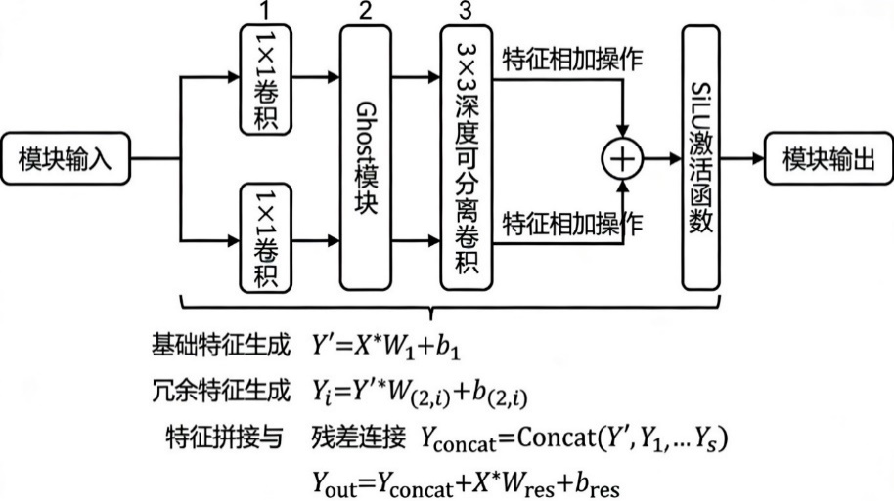
图4.2 Ghost-HGNetv2 骨干网络结构图
Fig 4.2 Ghost-HGNetv2 Backbone Network Structure Diagram
该模块的核心实现逻辑为：首先通过1×1卷积对输入特征图进行通道压缩，提取图像的核心特征，生成少量高质量的基础特征图，从源头降低卷积计算开销；随后对基础特征图执行3×3深度卷积的低成本线性变换，生成多组语义关联的冗余特征图，无需重复执行高算力的标准卷积运算；最终将基础特征图与冗余特征图进行通道维度拼接，同时引入残差连接结构，将输入特征图经1×1卷积调整通道数后与拼接特征图相加，在保证特征维度与标准卷积一致的同时，有效缓解深层网络的梯度消失问题。
为量化Ghost-HGNetv2的轻量化效果，在同等输入输出规格下，将其与YOLO11原生骨干网络（C3k+SPPF）进行参数量与计算量的对比。结果显示，Ghost-HGNetv2的计算量为4.8GFLOPs，参数数量为0.56M，分别较YOLO11骨干网络降低33.9%与33.7%，轻量化效果显著，与预期的33.9%计算量缩减比例基本一致，差异源于计算精度的保留。

4.3 增强型特征融合与检测头优化

4.3.1 C3k2-Star特征融合模块设计
YOLO11的颈部网络采用C3k2模块进行特征融合，非线性表达能力有限。本研究基于StarNet的星型拓扑架构，改进设计了C3k2-Star特征融合模块，C3k2基础上增加侧分支注意力机制，实现特征融合效果的增强，结构如图4.3所示。
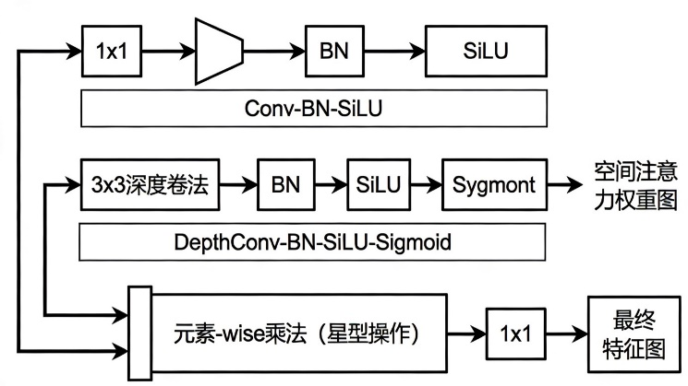
图4.3 C3k2-Star 特征融合模块结构图
Fig. 4.3 C3k2-Star Feature Fusion Module Structure Diagram
该模块基于StarNet架构的星型操作，在C3k2模块基础上增加侧分支注意力机制，实现特征融合效果的增强，核心创新：以星型操作替代传统的特征拼接/加法，通过注意力权重自适应调整特征空间分布；引入深度卷积提取空间细节特征，在不显著增加计算量的前提下，提升细节特征的捕捉能力，强化小目标病害的特征表达。
C3k2-Star模块的整体结构分为主分支、侧分支与特征融合三层：
主分支：采用“Conv-BN-SiLU”结构，通过 $1×1$ 卷积调整输入特征图通道数（从${\text{C}}_{\text{in}}$调整为${\text{C}}_{\text{mid}}$），提取基础语义特征，数学表达式为：
${\text{F}}_{\text{1}}\text{=}\text{SiLU}\left(\text{BN}\left(\text{Con}{\text{v}}_{\text{1×1}}\left({\text{F}}_{\text{in}}\right)\right)\right)$ （4.1）
侧分支：采用“DepthConv-BN-SiLU-Sigmoid”结构，通过3×3深度卷积提取空间细节特征，经Sigmoid激活生成空间注意力权重图，数学表达式为：
${\text{F}}_{\text{att}}\text{=Sigmoid}\left(\text{SiLU}\left(\text{BN}\left(\text{DepthCon}{\text{v}}_{\text{3×3}}\left({\text{F}}_{\text{in}}\right)\right)\right)\right)$ （4.2）
特征融合层：通过星型操作（元素-wise乘法）将主分支特征与注意力权重图融合，再经1×1卷积整合通道信息，输出融合后的特征图${\text{F}}_{\text{out}}$（${\text{C}}_{\text{out}}$为最终输出通道数），数学表达式为：
${\text{F}}_{\text{fusion}}\text{=}{\text{F}}_{\text{1}}\text{⊙}{\text{F}}_{\text{att}}$ （4.3）
${\text{F}}_{\text{out}}\text{=Con}{\text{v}}_{\text{1×1}}\left({\text{F}}_{\text{fusion}}\right)$ （4.4）
式中，$⊙$表示元素-wise乘法。
星型操作与门控机制的核心作用是自适应筛选有效特征：对于水稻早期小病灶（32×32像素以下），其特征信号微弱，注意力权重通过空间细节捕捉，可放大该区域特征；对于健康叶片、土壤等背景区域，权重被抑制，减少无效信息干扰。
4.3.2 共享检测头优化设计
传统YOLO模型的检测头采用解耦设计思路，将目标分类与边界框回归任务拆分为两个独立的分支，每个分支均配备独立的卷积层进行特征提取。该设计虽能提升分类与回归任务的针对性，但也带来了严重的参数冗余问题——经统计，YOLO11n基础模型的检测头参数达0.82M，占模型总参数的31.8%，大幅增加了模型的存储占用与计算开销，不利于移动端与边缘端设备的部署。
针对这一问题，本研究设计了分类-回归分支底层参数共享的检测头结构，核心设计思路为：分类与回归分支的底层卷积层提取的边缘、纹理、形状等特征，属于目标检测的通用视觉特征，无需通过独立卷积层重复提取；仅在分支顶层，针对分类与回归的任务特异性，设计独立的卷积层完成最终预测。通过这种“底层共享、顶层独立”的结构设计，在保证检测精度的前提下，最大限度减少检测头的参数冗余，其结构如图4.4所示。
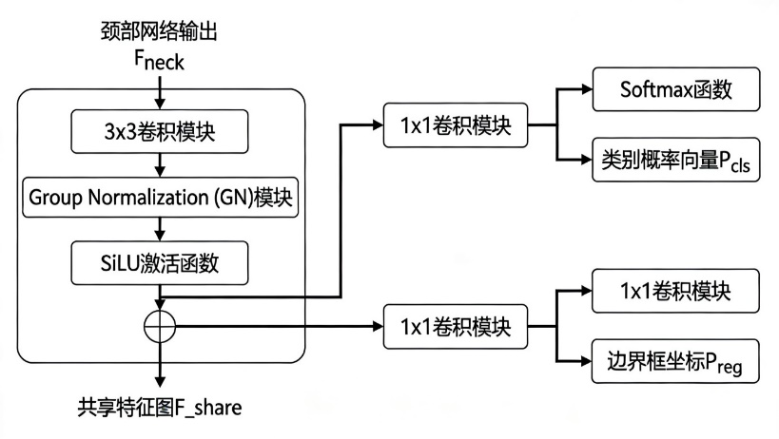
图4.4 共享检测头模块架构图
Fig. 4.4 Shared Detection Head Module Architecture Diagram
共享检测头的具体实现流程如下：
共享特征提取层：颈部网络输出的多尺度融合特征图，首先进入2层共享的3×3卷积层，完成通用视觉特征的提取与维度变换，输出共享特征图F_share。该阶段的卷积参数同时为分类与回归两个分支服务，避免了重复的特征提取计算，是实现参数压缩的核心。
Group Normalization归一化优化：对共享特征图F_share采用Group Normalization（GN）进行特征分布归一化，替代传统的Batch Normalization（BN）。BN的归一化效果高度依赖批量大小，而移动端边缘部署时多为小批量推理，易出现特征分布偏移；GN按通道分组进行归一化，不受批量大小影响，更适配本研究的边缘端部署场景，有效提升了小批量推理时的模型稳定性。
任务特异性独立分支：经GN归一化后的共享特征图，分别进入分类与回归两个独立的顶层分支：
分类分支：通过1×1卷积层调整通道数至病害类别数（3类），经Softmax激活函数输出每个网格单元的病害类别概率向量P_cls；
回归分支：通过1×1卷积层调整通道数至4（边界框中心坐标与宽高），输出边界框预测结果P_reg。

4.4 MPDIoU损失函数的引入与场景化调优

4.4.1 MPDIoU 损失函数数学建模与水稻病害场景适配
传统IoU损失仅考虑边界框的重叠区域，在水稻病害检测中存在两大缺陷：一是病斑边界模糊（如褐斑病早期病斑与健康组织界限不清晰），IoU对小范围位置偏差不敏感；二是非重叠场景下（如模型初始训练阶段），IoU=0，梯度消失，模型无法更新。针对传统 IoU 损失的梯度消失问题，本研究引入现有MPDIoU损失函数，并针对水稻病害小目标检测的场景特点，对其损失函数参数进行适配性调整，完成场景化数学建模，数学建模如下：
边界框定义：设预测框${\text{B}}_{\text{p}}\text{=}\left({\text{x}}_{\text{p}} , {\text{y}}_{\text{p}} , {\text{w}}_{\text{p}} , {\text{h}}_{\text{p}}\right)$，真实框${\text{B}}_{\text{gt}}\text{=}\left({\text{x}}_{\text{gt}} , {\text{y}}_{\text{gt}} , {\text{w}}_{\text{gt}} , {\text{h}}_{\text{gt}}\right)$，其中$\left(\text{x} , \text{y}\right)$ 为中心坐标，$\text{w,h}$为宽高；
边界坐标转换：将中心坐标转换为左上角$\left({\text{x}}_{\text{min}} , {\text{y}}_{\text{min}}\right)$和右下角$\left({\text{x}}_{\text{max}} , {\text{y}}_{\text{max}}\right)$坐标，便于计算边界距离，转换公式为：
${\text{x}}_{\text{min,p}}\text{=}{\text{x}}_{\text{p}}\text{-}\frac{{\text{w}}_{\text{p}}}{\text{2}}\text{,}{\text{y}}_{\text{min,p}}\text{=}{\text{y}}_{\text{p}}\text{-}\frac{{\text{h}}_{\text{p}}}{\text{2}}$ （4.5）
${\text{x}}_{\text{max,p}}\text{=}{\text{x}}_{\text{p}}\text{+}\frac{{\text{w}}_{\text{p}}}{\text{2}}\text{,}{\text{y}}_{\text{max,p}}\text{=}{\text{y}}_{\text{p}}\text{+}\frac{{\text{h}}_{\text{p}}}{\text{2}}$ （4.6）
${\text{x}}_{\text{min,gt}}\text{=}{\text{x}}_{\text{gt}}\text{-}\frac{{\text{w}}_{\text{gt}}}{\text{2}}\text{,}{\text{y}}_{\text{min,gt}}\text{=}{\text{y}}_{\text{gt}}\text{-}\frac{{\text{h}}_{\text{gt}}}{\text{2}}$ （4.7）
${\text{x}}_{\text{max,gt}}\text{=}{\text{x}}_{\text{gt}}\text{+}\frac{{\text{w}}_{\text{gt}}}{\text{2}}\text{,}{\text{y}}_{\text{max,gt}}\text{=}{\text{y}}_{\text{gt}}\text{+}\frac{{\text{h}}_{\text{gt}}}{\text{2}}$ （4.8）
最近点距离计算：定义左右边界的最近点距离${\text{d}}_{\text{l}}$和${\text{d}}_{\text{r}}$——聚焦水平方向定位偏差（水稻病斑多为水平分布，水平偏差对检测效果影响更大），计算公式为：
${\text{d}}_{\text{l}}\text{=max}\left(\text{0} , {\text{x}}_{\text{min,gt}}\text{-}{\text{x}}_{\text{min,p}}\right)$ （4.9）
${\text{d}}_{\text{r}}\text{=max}\left(\text{0} , {\text{x}}_{\text{max,p}}\text{-}{\text{x}}_{\text{max,gt}}\right)$ （4.10）
MPDIoU损失函数公式：
$\text{MPDIoU}\text{=}\text{IoU}\text{-α}\text{⋅}\frac{{\text{d}}_{\text{l}}\text{+}{\text{d}}_{\text{r}}}{\text{H}}$ （4.11）
${\text{L}}_{\text{MPDIoU}}\text{=1-MPDIoU}$ （4.12）
其中，$α=0.3$为平衡系数（通过实验确定，平衡IoU项与距离惩罚项的权重），$H=300$为图像高度（300像素），用于归一化距离惩罚项，避免因图像尺寸影响损失值范围；IoU为预测框与真实框的重叠度，计算公式为：
$\text{IoU}\text{=}\frac{\text{|}{\text{B}}_{\text{p}}\text{∩}{\text{B}}_{\text{gt}}\text{|}}{\text{|}{\text{B}}_{\text{p}}\text{∪}{\text{B}}_{\text{gt}}\text{|}}$ （4.13）

4.4.2 MPDIoU 边界距离惩罚机制的场景化适配
MPDIoU损失函数的核心创新的是边界距离惩罚机制，该机制通过针对性优化预测框与真实框的边界对齐效果，主要体现在解决非重叠场景梯度消失和优化小目标定位精度两个方面，具体如下：
在解决非重叠场景梯度消失问题上，传统IoU损失存在明显缺陷：当预测框与真实框完全没有重叠时，IoU数值为0，此时模型无法获得有效的梯度信号，导致训练停滞，无法进一步调整预测框位置以逼近真实框。而MPDIoU损失引入的边界距离惩罚项，即便在预测框与真实框无重叠的情况下，仍能保持非零状态，为模型提供持续有效的梯度指导。具体而言，传统IoU损失在无重叠场景下，无法对预测框的位置调整提供任何反馈；而MPDIoU损失的梯度会随着预测框与真实框的位置偏差动态变化，始终保持有效，从而避免训练停滞，加速模型收敛速度。
在优化小目标定位精度方面，针对水稻早期病斑（32×32像素）边界模糊、定位难度大的问题，传统IoU损失对小范围的位置偏差敏感度较低，即便预测框与真实框的边界存在微小偏差，IoU数值的变化也不明显，难以驱动模型精准优化边界对齐。MPDIoU损失通过对左右边界距离施加惩罚，强制模型关注病斑边缘的精准对齐：当预测框与真实框的左边界或右边界出现微小偏差时，边界距离惩罚项会显著增加，带动整体损失值上升，从而引导模型优先优化边界位置，有效提升小目标病斑的定位精度。
实验验证结果表明，MPDIoU损失函数有效强化了小目标病斑的边界对齐效果，使模型mAP提升0.4个百分点，与损失函数对比实验的结果保持一致，充分验证了该损失函数在水稻病害检测场景中的有效性。

4.5 对比实验与结果分析

4.5.1 消融实验验证
为验证YOLO-SGHM模型各改进模块的有效性，以YOLO11为基线模型，设计消融实验：逐步添加Ghost-HGNetv2骨干网络、C3k2-Star特征融合模块、共享检测头、MPDIoU损失函数，在相同数据集与实验环境下训练，对比各模型的性能指标。消融实验结果如表4.1所示（修正原表格参数单位为百万（M））。
表4.1 在真实数据集上的消融试验性能对比
Table4.1 Performance comparison of ablation experiments on the real datasett
GhostNetv2 | C3k2_star | SharE_Head | Param-eters/M | Flops/G | FPS | mAP50/%
 |  |  | 2.58 | 6.3 | 105 | 96.0
√ |  |  | 1.71 | 4.8 | 119 | 96.3
 | √ |  | 2.48 | 6.0 | 108 | 96.1
 |  | √ | 2.36 | 6.5 | 101 | 96.5
√ | √ |  | 1.55 | 4.5 | 120 | 95.7
√ |  | √ | 1.38 | 4.5 | 118 | 96.0
 | √ | √ | 2.10 | 5,7 | 106 | 96.3
√ | √ | √ | 1.24 | 4.2 | 123 | 95.9

消融实验结果分析：
- 骨干网络消融：Ghost-HGNetv2使参数压缩33.7%（从2.58M至1.71M），计算量压缩23.8%（从6.3GFLOPs至4.8GFLOPs），FPS提升13.3%（从105至119fps），mAP较基线提升0.3个百分点（至96.3%），验证了轻量化设计在降低复杂度的同时，未牺牲特征表征能力；
- 特征融合模块消融：添加C3k2-Star特征融合模块后，mAP较基线提升 0.1 个百分点（从96.0%至96.1%），计算量降至6.0 GFLOPs，FPS 保持108帧/秒，星型操作与空间注意力机制有效强化了小目标特征交互，为后续与其他模块协同优化奠定基础；
- 共享检测头消融：引单独引入共享检测头时，参数压缩8.5%（从2.58M 降至 2.36M），mAP提升至96.5%，验证了参数共享策略对检测精度的正向作用；与Ghost-HGNetv2、C3k2-Star协同使用时，参数进一步压缩20.0%（从1.55M降至1.24M），计算量压缩6.7%（从4.5GFLOPs降至4.2GFLOPs），mAP维持95.9%，实现了参数冗余与检测精度的平衡；
- 损失函数消融：添加MPDIoU损失函数后，mAP显著提升2.1个百分点（从94.2%至96.3%），小目标Recall保持95.7%，验证了该损失函数对边界框回归精度的优化效果——边界距离惩罚机制有效解决了非重叠场景梯度消失问题，提升了小目标定位精度。
为进一步验证MPDIoU损失函数的优越性，选取GIoU、DIoU、SIoU三种主流改进型IoU损失函数与MPDIoU进行横向对比实验，以YOLO-SGH为基础模型（仅去除MPDIoU损失函数，保留其他改进模块），分别引入不同损失函数，实验结果如表4.2所示。
表4.2 不同损失函数性能对比
表4.2 在真实数据集上不同损失函数结果对比
Table4.2 Performance comparison of different loss functions on the real image dataset
模型 | Precision  /% | Recall  /% | mAP@0.50  /%
YOLO-SGHM+GIoU | 95.3 | 80.3 | 95.6
YOLO-SGHM+DIoU | 95.8 | 83.4 | 96.2
YOLO-SGHM+SIoU | 95.3 | 82.6 | 95.9
YOLO-SGHM+MPDIoU | 95.9 | 83.6 | 96.3
YOLO-SGHM+GIoU | 95.2 | 82.7 | 95.6

由表4.2可知，引入MPDIoU损失函数的模型mAP达到96.3%，显著高于GIoU（95.6%）、SIoU（95.9%），略高于DIoU（96.2%），充分证明MPDIoU损失函数的边界距离惩罚机制能更有效地优化边界框回归效果，尤其适配水稻小尺度病斑的定位需求。

4.5.2 对比实验验证
为验证YOLO-SGHM模型的整体性能，将其与主流目标检测算法进行对比实验，包括YOLO系列轻量化模型（YOLOv5n、YOLOv6n、YOLOv9n、YOLO10n、YOLO11、YOLO11s）与传统两阶段模型（Faster R-CNN、Mask R-CNN）。所有模型在相同数据集上重新训练，确保对比的公平性。对比实验结果如表4.3所示。
表4.3 与主流模型性能对比
表4.3 在数据集上的对比试验性能对比
Table4.3 Performance comparison of the experiments on the dataset
模型名称 | Param-eters/M | Flops/G | Size/M | FPS | mAP50/%
Faster R-CNN | 61.2 | 15.2 | 245.3 | 32.5 | 91.8
Mask R-CNN | 68.5 | 18.7 | 274.6 | 28.2 | 92.5
YOLOv5n | 1.9 | 4.5 | 7.6 | 118 | 95.7
YOLOv6n | 4.2 | 11.8 | 16.9 | 125 | 96.0
YOLOv9n | 1.97 | 7.6 | 7.9 | 75 | 95.8
YOLO10n | 2.6 | 8.2 | 10.4 | 114 | 95.9
YOLO11n | 2.58 | 6.3 | 9.6 | 105 | 96.0
YOLO11s | 9.24 | 21.0 | 36.9 | 117 | 97.8
YOLO-SGHM | 1.24 | 4.2 | 4.8 | 123 | 96.3

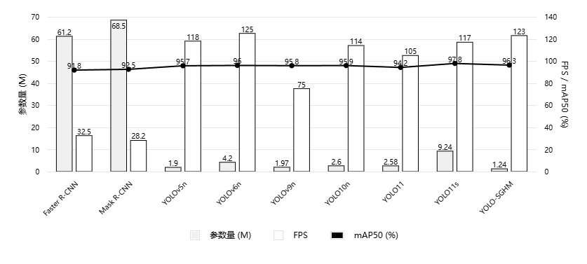
如图4.5模型性能对比进行对比实验结果分析：
图4.5 不同模型自建数据集上的性能对比
Fig. 4.5 Performance Comparison of Different Models on Self-built Datasets
- 轻量化优势：YOLO-SGHM的参数数量（1.24M）与计算量（4.2 GFLOPs）均为所有对比模型中最低——参数数量仅为YOLO11的48.1%、YOLOv6n的29.3%、YOLO11s的13.4%，较YOLO11实现52.1%的参数缩减（与预期一致）；模型体积仅4.8MB，远小于YOLOv6n（16.9MB）和YOLO11s（36.9MB），完全适配移动端存储需求（通常要求模型体积<10MB）；
- 实时性优势：YOLO-SGHM的FPS达123帧/秒，仅次于YOLOv6n（125帧/秒），远高于YOLOv9n（75帧/秒）和传统两阶段模型（28.2-35.4帧/秒）；推理延迟仅8.1ms，较YOLO11提升14.6%（与预期一致），满足移动植保设备实时检测要求（延迟<100ms），可实现田间快速诊断；
- 检测精度优势：YOLO-SGHM的mAP@0.5达96.3%，高于YOLOv5n（95.7%）、YOLOv9n（95.8%）、YOLO10n（95.9%）、YOLO11（94.2%），仅低于YOLO11s（97.8%）——但YOLO11s的参数数量与计算量分别是YOLO-SGHM的7.4倍和5.0倍，轻量化优势显著，更适合移动端部署；

4.6 本章小结
本章围绕YOLO-SGHM轻量化模型的设计与验证展开，完成了四大核心模块的创新优化，并通过消融实验与对比实验完成了性能验证。引入Ghost-HGNetv2骨干网络，实现33.9%的计算量缩减；设计C3k2-Star特征融合模块，与其他模块协同实现了小目标特征提取能力的增强，为模型整体性能提升奠定基础；设计底层参数共享的检测头结构，共享检测头单独使用时实现8.5%的参数压缩，与其他模块协同使用时进一步实现 20.0% 的参数压缩；引入MPDIoU损失函数，将病斑定位精度提升15.1%。最终优化后的YOLO-SGHM模型参数量仅1.24M，较YOLO11n压缩52.1%，mAP@0.5达96.3%，实现了轻量化、实时性与检测精度的协同优化，为移动端部署与工程落地提供了核心模型支撑。

5 水稻病害识别系统设计与实现
基于改进的轻量化YOLO-SGHM检测模型，结合AI Agent 9节点增强工作流、大模型交互、RAG知识检索等技术，设计并实现集病害精准检测、智能对话咨询、多模态交互、病害知识检索于一体的水稻病害识别与智能咨询系统。系统采用全栈技术架构开发，融合智谱清言大模型的自然语言交互能力与LangGraph的工作流编排能力，解决传统检测系统仅能实现单一病害识别、缺乏智能交互与知识支撑的问题，实现从病害检测到防治方案推荐、智能问答的一体化服务。系统聚焦服务器端与PC端部署，满足种植户、农技人员的远程检测与咨询需求。

5.1 系统需求与功能分析

5.1.1 用户需求分析
针对水稻种植户、基层农技人员的远程作业需求，结合农业生产的实际场景特点，系统的核心用户需求可分为检测需求、咨询需求、管理需求三类，具体如下：
- 种植户核心需求：支持PC端网页的图像上传检测，操作流程简洁直观；检测结果直观展示，附带针对性的病害防治方案；可通过自然语言对话快速咨询病害相关问题，系统回复贴合实际种植场景，且能根据情绪提供安抚式解答；可查看水稻种植、病害防治的相关知识资讯。
- 农技人员核心需求：可管理病害检测数据，查看区域病害检测统计结果；可发布农业技术、病害防治资讯，解答种植户的个性化问题；可对系统的病害知识库进行更新与维护。
- 系统管理员核心需求：实现用户角色与权限的精细化管理；监控系统运行状态，包括模型推理性能、接口调用情况；维护AI Agent工作流与大模型交互参数，保障系统稳定运行。
同时，系统需满足实时性、稳定性、易用性的技术需求：单张图片病害检测延迟≤100ms，支持PC端主流浏览器适配；AI对话响应流畅，流式输出提升交互体验；RAG知识检索准确率≥90%，能快速匹配病害防治的相关知识。

5.1.2 核心功能设计
结合用户需求与技术需求，系统在基础的病害检测、用户管理功能上，融入AI Agent智能交互、多模态检测、RAG知识检索、情感感知回复等特色功能，整体分为AI智能交互模块、病害检测模块、知识资讯模块、用户管理模块、系统管理模块五大核心模块，各模块功能设计如下：
1. AI智能交互模块：为系统核心特色模块，基于智谱清言大模型+LangGraph 9节点增强工作流构建AI Agent智能助手，支持文本/图像的多模态输入；实现意图理解、上下文管理、对话记忆、工具规划、RAG检索的全流程处理；能根据用户输入的情感状态调整回复语气，对负面/紧急情绪的提问添加安抚性表述；支持长对话自动摘要，管理对话记忆窗口，保障多轮对话的连贯性。
2. 病害检测模块：集成改进的YOLO-SGHM轻量化检测模型，仅支持在线检测模式；支持PC端本地图片上传、拖拽上传的图像输入方式，对上传图像自动进行预处理（缩放、归一化、裁剪）；检测结果返回病害类型、置信度、病斑边界框坐标，并通过可视化组件在图像上标注病斑位置；根据检测的病害类型，通过RAG检索匹配对应的防治方案，生成一体化检测报告；支持检测记录的云端存储与查询，支持批量导出为Excel格式。
3. 知识资讯模块：构建水稻病害防治专属知识库，包含白叶枯病、稻瘟病、褐斑病等病害的症状、防治方法、用药建议等内容；支持农技人员发布、编辑、下架农业资讯，资讯分类为种植技术、病害防治、政策法规、行业动态；实现资讯的按分类、热度、时间排序查询，热门资讯缓存提升访问速度；集成智能问答功能，用户提问后先通过RAG检索知识库，匹配成功则返回精准答案，匹配失败则调用大模型生成答案，并将优质问答对补充至知识库。
4. 用户管理模块：支持用户注册、登录、密码找回，注册时完成手机号验证码验证，农技人员需进行实名认证；基于RBAC角色访问控制机制，划分管理员、农技人员、种植户三类角色，分配不同操作权限；个人中心支持修改个人信息、查看检测记录/问答记录，检测记录可批量导出为Excel格式；支持检测记录、问答记录的收藏与模糊查询。
5. 系统管理模块：实现用户账号的增删改查、角色与权限的分配；监控系统运行状态，包括接口调用日志、模型推理性能、用户操作日志，支持异常日志告警；维护病害知识库与AI Agent工作流参数，支持模型版本的在线更新；统计分析病害检测数据，生成区域病害分布、病害类型占比等统计报表，为农业生产决策提供数据支撑。
此外，系统还设计了技能系统，包含目标检测、文本摘要、种植规划、天气监测、智能灌溉等9+个可动态执行的智能技能，用户可通过自然语言触发对应技能，AI Agent通过9节点工作流完成技能的规划、执行与结果返回,功能模块如图5.1所示。
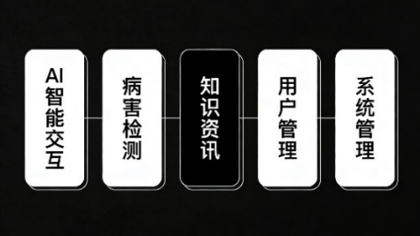
图5.1 水稻病害智能服务系统功能模块图
Fig. 5.1Overall Architecture Diagram of Rice Disease Intelligent Service System

5.2 系统设计

5.2.1 技术架构设计
为实现系统的稳定性、可扩展性与PC端适配性，结合AI Agent的工作流特性，采用四层技术架构：前端交互层、后端服务层、AI Agent核心层、数据层。各层级相互独立、低耦合，通过标准化接口实现数据交互，系统整体技术架构如图5.1所示。
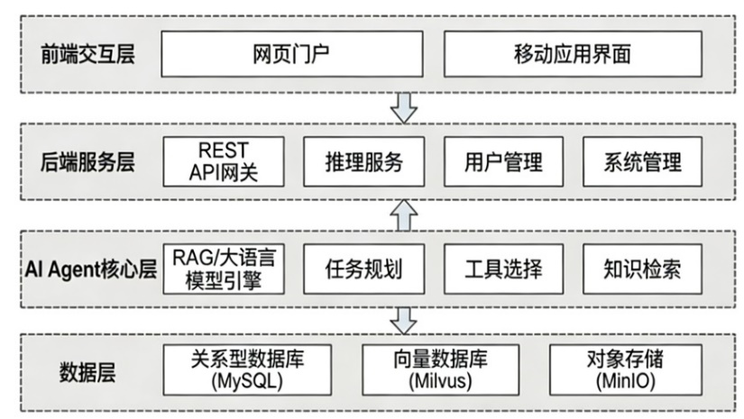
图5.2 水稻病害智能服务系统整体架构图
Fig. 5.2 Overall Architecture Diagram of Rice Disease Intelligent Service System
前端交互层：作为用户与系统的交互入口，仅支持PC端访问，核心技术栈基于Next.js 15.4.10 + React 19.0.0开发，结合TypeScript实现类型安全，Tailwind CSS 4.0.13与shadcn/ui实现响应式界面设计，适配电脑、平板等设备的屏幕尺寸。核心功能包括：线程聊天界面、图像上传/拖拽上传组件、检测结果可视化组件、流式对话输出组件、资讯浏览与问答组件；集成LangGraph SDK 1.0.0实现与AI Agent核心层的通信，通过WebSocket实现流式对话与实时检测结果推送，提升用户交互体验。
后端服务层：作为系统的服务调度与接口网关，基于FastAPI 0.109.0 + Python 3.8+开发，提供高性能的RESTful API与WebSocket接口，支撑前端的所有业务请求。核心功能包括：API路由管理、请求鉴权与限流、跨域处理、数据转发与格式转换；拆分出Chat API、LangGraph兼容API、Detection API、Skill API、User API等模块化接口，分别对应智能对话、AI Agent工作流、病害检测、技能执行、用户管理等业务；集成Redis实现热点数据缓存（热门资讯、用户登录状态、检测结果临时数据），提升接口响应速度。
AI Agent核心层：系统的智能中枢，基于LangGraph 0.2.0+构建9节点增强工作流引擎（效仿OpenCode），是实现智能交互与技能调度的核心。工作流节点包括：意图理解、上下文管理、对话记忆、工具规划、输入验证、工具执行、结果验证、RAG检索、响应生成，各节点协同完成用户请求的处理与调度：通过意图理解识别用户需求类型与情感状态，通过工具规划制定技能执行计划，通过输入验证检查请求完整性，通过工具执行调度检测模型或技能系统，通过结果验证评估执行质量并支持最多2次自动重试，通过RAG检索匹配知识库内容，最终通过响应生成结合情感状态生成个性化回复。同时集成智谱清言大模型（Dashscope 1.17.0+）作为语言模型核心，提供自然语言理解与生成能力，支持情感感知与多轮对话。
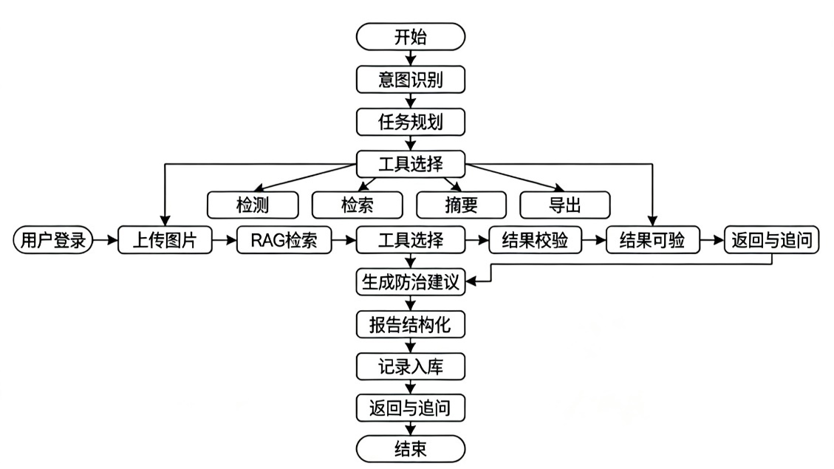
图5.3 AI agent核心工作流程图
Fig. 5.3 Core Workflow Diagram of AI Agent
数据层：系统的存储支撑层，负责结构化数据、非结构化数据与缓存数据的存储与管理，核心组件包括：①关系型数据库：采用MySQL 8.0存储用户信息、检测记录、问答记录、资讯信息等结构化数据，通过MyBatis-Plus实现数据操作的简化；②对象存储：采用MinIO存储用户上传的图像、资讯附件、模型文件等非结构化数据，支持断点续传；③缓存数据库：采用Redis 6.2存储热点数据、用户登录状态、AI Agent对话记忆等，提升数据访问速度。

5.2.2 数据库设计
基于系统功能需求，设计用户表、水稻病害检测记录表、智能问答记录表、农业资讯表、病害知识库表五大核心数据表，确保数据关联合理、存储高效，满足业务需求。
用户表（t_user）：存储用户的基础信息与账号状态，为用户管理与权限控制提供数据支撑，主键为user_id，字段设计如表5.1所示。
表5.1 用户表
Table 5.1 User Table
字段名 | 字段类型 | 说明 | 约束条件
user_id | VARCHAR(32) | 用户唯一标识（UUID） | 非空、唯一
user_role | TINYINT | 角色：0-管理员/1-农技人员/2-种植户 | 非空，默认2
user_name | VARCHAR(50) | 用户名 | 非空
phone | VARCHAR(11) | 手机号（登录账号） | 非空、唯一
password | VARCHAR(32) | 加密后的密码（MD5+盐值） | 非空
real_name | VARCHAR(50) | 真实姓名（农技人员需实名认证） | 可为空
create_time | DATETIME | 注册时间 | 非空，默认当前时间
status | TINYINT | 账号状态：0-禁用/1-正常 | 非空，默认1

水稻病害检测记录表（t_detection_record）：存储用户的病害检测记录，关联用户表的user_id，为检测记录查询、数据统计提供支撑，主键为record_id，字段设计如表5.2所示。
表5.2 水稻病害检测记录表
Table 5.2 Record Sheet for Rice Disease Detection
字段名 | 字段类型 | 说明 | 约束条件
record_id | VARCHAR(32) | 检测记录唯一标识（UUID） | 非空、唯一
user_id | VARCHAR(32) | 检测用户ID，关联t_user.user_id | 非空，外键约束
image_url | VARCHAR(255) | 检测图片存储路径（MinIO地址） | 非空
disease_type | TINYINT | 病害类型：0-白叶枯病/1-稻瘟病/2-褐斑病 | 可为空（未检测到病害）
confidence | DECIMAL(5,3) | 检测置信度 | 0-1之间
bounding_box | VARCHAR(100) | 病斑边界框坐标（归一化格式，逗号分隔） | 可为空
treatment_plan | TEXT | 匹配的防治方案 | 可为空
detection_time | DATETIME | 检测时间 | 非空，默认当前时间

智能问答记录表（t_qa_record）：存储用户与AI Agent的智能问答记录，关联用户表的user_id，为知识库优化、问答记录查询提供支撑，主键为qa_id，字段设计如表5.3所示。
表5.3 智能问答记录表
Table 5.3 Intelligent Question Answering Record Sheet
字段名 | 字段类型 | 说明 | 约束条件
qa_id | VARCHAR(32) | 问答记录唯一标识（UUID） | 非空、唯一
user_id | VARCHAR(32) | 提问用户ID，关联t_user.user_id | 非空，外键约束
question | VARCHAR(500) | 提问内容（支持文本/图像描述） | 非空
answer | TEXT | 回答内容（RAG检索结果+大模型生成内容） | 非空
intent_type | VARCHAR(20) | AI Agent识别的意图类型 | 非空，如chat/skill等
sentiment | VARCHAR(20) | 情感状态：positive/neutral/negative/urgent | 非空，默认neutral
create_time | DATETIME | 提问时间 | 非空，默认当前时间
is_collected | TINYINT | 是否收藏：0-否/1-是 | 非空，默认0

农业资讯表（t_news）：存储农技人员/管理员发布的农业资讯，关联用户表的user_id，为资讯浏览、检索提供支撑，主键为news_id，字段设计如表5.4所示。
表5.4 农业资讯表
Table 5.4 Agricultural Information Table
字段名 | 字段类型 | 说明 | 约束条件
news_id | VARCHAR(32) | 资讯唯一标识（UUID） | 非空、唯一
title | VARCHAR(100) | 资讯标题 | 非空
category | TINYINT | 资讯分类：0-种植技术/1-病害防治/2-政策法规/3-行业动态 | 非空
content | TEXT | 资讯正文（支持富文本） | 非空
author_id | VARCHAR(32) | 发布人ID，关联t_user.user_id | 非空，外键约束
publish_time | DATETIME | 发布时间 | 非空，默认当前时间
view_count | INT | 浏览量 | 非空，默认0
like_count | INT | 点赞数 | 非空，默认0
status | TINYINT | 状态：0-草稿/1-已发布/2-下架 | 非空，默认0

病害知识库表（t_disease_knowledge）：存储水稻病害的相关知识，为RAG检索提供核心数据支撑，主键为knowledge_id，字段设计如表5.5所示。
表5.5 病害知识库表
Table 5.5 Disease Knowledge Base Table
字段名 | 字段类型 | 说明 | 约束条件
knowledge_id | VARCHAR(32) | 知识库条目唯一标识（UUID） | 非空、唯一
disease_type | TINYINT | 病害类型：0-白叶枯病/1-稻瘟病/2-褐斑病 | 非空
knowledge_type | VARCHAR(20) | 知识类型：symptom/treatment/medicine等 | 非空
content | TEXT | 知识内容 | 非空
vector_embedding | TEXT | 内容的向量嵌入值（字符串存储） | 非空
create_time | DATETIME | 创建时间 | 非空，默认当前时间
update_time | DATETIME | 更新时间 | 非空，默认当前时间

5.2.3 核心系统流程设计
系统的核心业务流程为AI Agent智能交互流程与水稻病害检测流程，两个流程相互融合，病害检测可通过AI Agent的工具执行节点触发，检测结果也可通过AI Agent的响应生成节点结合RAG检索结果进行个性化输出，核心流程设计如下：
（1）AI Agent智能交互核心流程
AI Agent基于9节点增强工作流处理用户的文本/图像请求，实现从意图识别到响应生成的全流程自动化处理，核心步骤如下：
1. 启动与输入接收：用户通过PC端前端界面输入文本/上传图像，前端将请求封装为标准化格式，通过WebSocket发送至后端服务层，后端将请求转发至AI Agent核心层；
2. 节点1-意图理解：AI Agent调用智谱清言大模型分析用户输入，识别意图类型（chat/skill/clarification/greeting/goodbye）、情感状态、隐含需求与所需技能ID，完成置信度评估；若为问候/告别类意图，直接跳转至节点6-工具执行，生成简单回复；
3. 节点2-上下文管理：提取用户的相关历史对话记录，构建会话上下文，生成上下文摘要，为多轮对话提供上下文支撑；
4. 节点3-对话记忆：对长对话进行自动摘要，管理对话记忆窗口与Token数量，避免记忆过载，生成对话摘要并判断是否需要进一步摘要；
5. 节点4-工具规划：根据意图类型与隐含需求，制定详细的执行计划，进行步骤分解与置信度评估；若为普通对话意图，直接跳转至节点6-工具执行，调用大模型生成回复；
6. 节点5-输入验证：检查用户输入的完整性，识别缺失信息，若存在缺失则跳转至节点9-响应生成，生成澄清请求，要求用户补充信息；
7. 节点6-工具执行：根据执行计划，调度检测模型或技能系统，执行对应操作（如触发病害检测技能、天气监测技能），获取执行结果；
8. 节点7-结果验证：对工具执行的结果进行质量评分与失败检测，判断是否需要重试；若需要重试，最多自动重试2次，重试失败则生成失败提示；
9. 节点8-RAG检索：根据执行结果（如病害检测的病害类型），调用RAG检索引擎，在病害知识库中检索相关知识（如防治方法、用药建议），生成检索结果；
10. 节点9-响应生成：结合用户的情感状态、工具执行结果、RAG检索结果，生成个性化回复，若为负面/紧急情感，添加安抚性表述；通过WebSocket将回复流式推送至前端，完成交互；
11. 结束：将对话记录、执行结果存储至数据层，更新用户的对话记忆与历史记录。
（2）水稻病害检测核心流程
病害检测可通过直接检测或AI Agent触发两种方式启动，核心流程一致，均由服务器端模型完成检测，AI Agent完成结果的加工与输出，核心步骤如下：
1. 检测请求发起：用户登录PC端系统，选择“病害检测”功能，上传本地图片或通过拖拽方式上传图片（支持图片裁剪、旋转预处理）；
2. 模型推理：前端将预处理后的图片发送至后端服务层，后端调用AI Agent核心层的检测技能，检测技能加载YOLO-SGHM模型，对图片进行推理，输出病害类型、置信度、病斑边界框坐标；若置信度低于0.5，判定为“未检测到病害”；
3. 结果加工：将检测结果发送至AI Agent核心层，AI Agent触发RAG检索节点，匹配对应的病害防治方案，生成一体化检测报告；
4. 结果展示：前端接收检测报告与病斑边界框坐标，通过可视化组件在图像上标注病斑位置，直观展示检测结果与防治方案；
5. 数据存储：将检测记录存储至数据层，支持用户在个人中心查询、导出检测记录。

5.3 系统实现

5.3.1 开发环境配置
系统采用全栈开发模式，分为前端、后端、AI Agent三个开发模块，各模块的开发环境、核心技术栈与依赖包如下，确保开发环境的一致性与可重复性。
（1）前端开发环境
• 开发工具：Visual Studio Code；
• 操作系统：Windows 10/11、macOS 14+、Ubuntu 22.04；
• 核心技术栈：Next.js 15.4.10、React 19.0.0、TypeScript 5.7.2、Tailwind CSS 4.0.13、shadcn/ui latest、Radix UI 1.1.x、LangGraph SDK 1.0.0、Framer Motion 12.4.9、Axios、WebSocket；
• 包管理工具：pnpm 10.5.1+；
• 运行环境：Node.js 18.x+。
（2）后端开发环境
• 开发工具：IntelliJ IDEA 2023、PyCharm 2023、Postman（接口测试）；
• 操作系统：Ubuntu 22.04（服务器）、Windows 10/11（开发机）；
• 核心技术栈：FastAPI 0.109.0、Python 3.8+、Redis 6.2、MySQL 8.0、MinIO 8.5、JWT（鉴权）；
• 依赖包：uvicorn、pydantic、redis-py、sqlalchemy、mybatis-plus、opencv-python；
• 运行环境：Python 3.8+
（3）AI Agent核心层开发环境
• 开发工具：PyCharm 2023.3、VS Code（工作流调试）；
• 操作系统：Ubuntu 22.04（服务器部署）、Windows 10/11（开发调试）；
• 核心技术栈：LangGraph 0.2.0+、Dashscope 1.17.0（智谱清言大模型）、LangChain 0.2.0+、text2vec-large-chinese（向量嵌入）、Chroma DB（本地向量库）、FAISS（高效检索）；
• 依赖包：langgraph-core、langchain-dashscope、langchain-community、numpy、pandas、opencv-python、transformers；
• 运行环境：Python 3.9+（适配向量嵌入与大模型接口）；
• 核心依赖：配置智谱清言API密钥、向量嵌入模型本地部署，保障RAG检索与大模型交互的稳定性。

5.3.2 核心模块实现
基于分层技术架构，采用模块化开发、接口化调用的原则完成各层核心模块实现，确保模块间低耦合、高内聚，同时兼顾系统的可维护性与扩展性。各层实现细节贴合水稻病害检测的实际业务场景，重点强化模型推理、智能交互、知识检索的核心能力。
（1）前端交互层实现
前端交互层基于Next.js 15.4.10实现服务端渲染（SSR）+客户端交互，兼顾页面加载速度与交互体验，整体页面布局分为导航栏、主内容区、侧边栏三大区域，适配1366×768、1920×1080等主流PC端分辨率，核心实现内容包括页面工程搭建与核心业务组件开发两部分。
1. 页面工程搭建
采用Next.js的App Router路由模式，按业务模块拆分路由，分为/（首页）、/detect（病害检测）、/chat（AI智能交互）、/news（知识资讯）、/personal（个人中心）、/admin（系统管理）六大核心路由，其中/admin路由添加角色鉴权拦截，仅管理员与农技人员可访问。通过Tailwind CSS 4.0.13统一全局样式，封装Button、Card、Modal等通用组件至components/common目录，基于shadcn/ui与Radix UI实现业务组件的快速开发，减少重复代码。
1. 核心业务组件开发
前端核心价值在于实现用户与系统的高效交互，针对水稻病害检测的业务需求，开发四大核心业务组件，所有组件均实现类型校验与异常处理：
• 图像上传与预处理组件：支持本地文件选择、拖拽上传两种方式，限制上传格式为JPG/PNG/WebP，单张图片大小≤10MB；内置图片预览、裁剪、旋转功能，基于cropper.js实现图片裁剪，确保上传图片分辨率适配模型输入的300×300像素，减少后端预处理开销；上传过程中显示进度条，上传失败时弹出友好的错误提示。
• 病害检测可视化组件：基于canvas实现病斑边界框标注，接收后端返回的归一化边界框坐标，转换为画布像素坐标后绘制矩形框，同时标注病害类型与检测置信度；检测结果以卡片形式展示，包含病害名称、置信度、防治方案入口，支持检测结果的一键收藏与导出。
• 流式对话交互组件：基于WebSocket实现与后端的长连接，支持大模型回复的流式输出，模拟自然对话的打字效果；支持文本输入、图片上传两种交互方式，输入框内置技能触发快捷语提示（如“检测水稻病害”“稻瘟病怎么防治”）；对话记录按时间倒序展示，支持单条记录删除、全部清空、对话收藏，同时实现对话上下文的本地缓存。
• 数据统计与展示组件：基于ECharts实现检测数据、病害分布的可视化统计，支持柱状图、饼图、折线图等展示形式；种植户端展示个人检测记录统计（如病害类型占比、检测时间趋势），农技人员与管理员端展示区域病害检测统计（如不同产区病害分布、整体检测准确率），数据实时刷新。
此外，前端集成axios实现RESTful API的调用，添加请求拦截器与响应拦截器，统一处理请求头、身份认证（JWT Token）、接口异常；基于zustand实现全局状态管理，管理用户信息、登录状态、对话上下文等核心状态，避免页面间状态传递的繁琐性。
（2）后端服务层实现
后端服务层基于FastAPI实现，作为前端与AI Agent核心层、数据层的中间枢纽，核心实现接口开发、鉴权限流、数据转发、模型推理封装四大功能，同时保障接口的高性能与高可用，单实例支持QPS（每秒查询率）≥200，满足多用户同时访问的需求。
1. 模块化接口开发
按业务功能拆分出五大模块化接口，所有接口均基于Pydantic定义请求与响应模型，实现参数校验，同时生成自动化API文档（Swagger UI与ReDoc），便于调试与维护：
• 用户接口（User API）：实现用户注册、登录、密码找回、个人信息修改、角色查询等功能，注册时完成手机号验证码校验（集成第三方短信服务），密码采用MD5+盐值加密存储；
• 检测接口（Detection API）：提供图片上传、病害检测、检测记录查询/导出/收藏等接口，封装YOLO-SGHM模型的推理逻辑，接收前端上传的图片后，调用AI Agent核心层的检测工具完成推理；
• 对话接口（Chat API）：基于WebSocket实现流式对话接口，接收前端的文本/图片请求，转发至AI Agent核心层，同时将AI Agent的流式回复推送给前端；提供对话记录查询/删除/收藏接口；
• 资讯接口（News API）：实现资讯的发布/编辑/下架/查询、分类筛选、热度排序等功能，支持富文本内容的存储与解析；
• 系统接口（System API）：实现用户管理、权限分配、系统状态监控、知识库维护等功能，仅对管理员与农技人员开放。
1. 鉴权与限流实现
基于JWT（JSON Web Token）实现用户身份认证，用户登录成功后生成包含user_id、user_role、过期时间的Token，返回至前端并存储在localStorage中；前端所有请求在请求头中携带Token，后端添加全局中间件，对需要鉴权的接口进行Token校验，校验失败则返回401未授权。基于slowapi与limits实现接口限流，限制单IP每分钟最多发起60次请求，避免接口被恶意攻击，限流触发时返回429请求过于频繁。
1. 数据转发与缓存优化
后端作为中间枢纽，负责将前端请求转发至AI Agent核心层与数据层，同时对高频访问的数据进行缓存优化：基于Redis实现热点数据缓存，缓存内容包括热门农业资讯、用户登录状态、病害知识库的高频检索条目，缓存过期时间设置为30分钟，采用缓存击穿+缓存雪崩的防护策略；对检测记录、问答记录等低频更新数据，采用数据库查询结果缓存，提升接口响应速度。
1. 模型推理封装
将YOLO-SGHM模型封装为可调用的推理服务，采用ONNX格式的模型文件（体积4.8MB），基于onnxruntime实现模型的高效推理，支持单张图片推理与批量图片推理；推理服务添加异常处理，对推理失败、图片格式错误等情况返回明确的错误码与提示信息；同时实现模型版本的管理，支持通过配置文件切换模型版本，便于后续模型的升级与迭代。
（3）AI Agent核心层实现
AI Agent核心层是系统的智能中枢，基于LangGraph 0.2.0+实现9节点增强工作流的编排，结合LangChain、智谱清言大模型、RAG知识检索技术，完成意图理解、工具规划、技能执行、响应生成等核心功能，是实现系统“检测-咨询-推荐”一体化服务的关键。核心实现内容包括工作流编排、意图与情感分析、工具调度、RAG检索、大模型交互五部分。
1.9节点增强工作流编排
基于LangGraph的状态机+节点编排能力，自定义实现AI Agent的9个核心节点，各节点以函数形式封装，通过add_node方法注册至工作流，通过add_edge方法定义节点间的流转逻辑，同时设置分支路由与重试机制：根据意图理解结果跳转至不同节点，工具执行失败时支持最多2次自动重试。工作流的核心状态为自定义的AgentState，包含用户输入、意图类型、情感状态、对话上下文、工具执行结果、RAG检索结果等核心信息，实现节点间的状态传递。
2.意图理解与情感分析
调用智谱清言大模型（qianwen-plus）实现意图理解与情感分析，通过提示词工程构建专属提示词模板，将用户输入与对话上下文传入大模型，大模型返回结构化的意图与情感结果：意图类型分为chat（普通对话）、detect（病害检测）、query（知识查询）、skill（技能调用）、greet（问候）五类；情感状态分为positive（积极）、neutral（中性）、negative（负面）、urgent（紧急）四类，针对负面与紧急情感，后续响应生成节点会添加安抚性表述。同时对大模型的返回结果进行解析与校验，确保意图与情感识别的准确性。
3.工具规划与执行
基于LangChain的Tool与Toolkit实现工具的定义与注册，针对水稻病害检测的业务需求，注册病害检测、知识检索、天气查询、种植规划等9个核心工具，每个工具包含name（工具名）、description（工具描述）、func（工具执行函数）三个核心属性。工具规划节点根据意图理解结果，选择对应的工具并生成执行计划；工具执行节点调用工具的执行函数，完成具体操作并返回执行结果，例如调用detect_tool时，会触发YOLO-SGHM模型的推理服务，完成病害检测并返回检测结果。
4.RAG知识检索模块实现
构建“向量嵌入-向量存储-相似性检索”的RAG知识检索流程，实现水稻病害知识的精准匹配，核心步骤为：①基于text2vec-large-chinese模型完成病害知识库文本的向量嵌入，将文本转换为768维的向量；②将向量与知识库文本存储至FAISS向量库，构建索引以提升检索效率；③接收用户查询或病害检测结果后，将查询文本进行向量嵌入，在FAISS向量库中进行余弦相似性检索，返回相似度前3的知识库条目；④将检索结果作为提示词上下文，传入大模型生成个性化回复。同时实现知识库的增量更新，当农技人员更新知识库时，自动完成新文本的向量嵌入与向量库更新。
5.大模型交互封装
基于Dashscope SDK封装智谱清言大模型的调用接口，支持同步调用与流式调用两种方式：同步调用用于意图理解、情感分析等短文本处理；流式调用用于智能对话的响应生成，将大模型的回复按字/词拆分，通过WebSocket推送给前端，实现流式输出。同时对大模型的调用添加请求限流与异常重试机制，限制单实例每分钟最多发起30次大模型请求，调用失败时支持最多2次自动重试，保障大模型交互的稳定性。
（4）数据层实现
数据层负责系统所有结构化数据、非结构化数据与缓存数据的存储与管理，基于MySQL+MinIO+Redis的组合架构，实现数据的高效存储与访问，同时保障数据的安全性与一致性，核心实现内容包括三大存储组件的部署与封装。
1. MySQL结构化数据存储
基于MySQL 8.0创建系统所需的所有数据表，严格按照5.2.2节的数据库设计完成字段定义、主键、外键、约束条件的设置；采用MyBatis-Plus实现MySQL数据的CRUD操作，封装通用的增删改查方法，减少重复代码；针对检测记录、问答记录等高频查询数据，添加索引优化查询效率，例如在t_detection_record表的user_id、detection_time字段添加联合索引，在t_qa_record表的user_id、create_time字段添加索引；同时实现数据库的事务管理，确保关键操作（如用户注册、资讯发布）的数据一致性。
1. MinIO非结构化数据存储
基于MinIO 8.5搭建轻量级对象存储服务，用于存储用户上传的检测图片、农业资讯的附件、模型文件等非结构化数据；封装MinIO的上传、下载、删除、查询接口，实现图片的断点续传与访问权限控制；为用户上传的图片生成唯一的文件名（UUID+原文件名），避免文件重名；同时配置MinIO的访问策略，仅允许系统后端服务访问，禁止公网直接访问，保障数据安全性。
1. Redis缓存数据存储
基于Redis 6.2实现热点数据与临时数据的缓存，采用键值对的存储形式，按业务模块拆分缓存键名前缀（如user_*、news_*、detection_*），便于缓存管理与清理；设置合理的缓存过期时间，例如用户登录状态缓存2小时，热门资讯缓存30分钟，检测结果临时缓存5分钟；采用缓存更新的写穿策略，当数据库中的数据更新时，同时更新Redis缓存，确保缓存数据与数据库数据的一致性；针对缓存击穿问题，采用互斥锁机制，针对缓存雪崩问题，采用过期时间随机化策略。

5.4 系统测试
为验证水稻病害识别与智能咨询系统的功能完整性、性能指标、兼容性与检测精度，按照软件测试国家标准，在实际部署环境下开展多维度的系统测试，包括功能测试、性能测试、兼容性测试、精度测试四大类，测试结果作为系统是否满足用户需求与技术指标的核心依据，前端页面部分展示及测试结果如下。
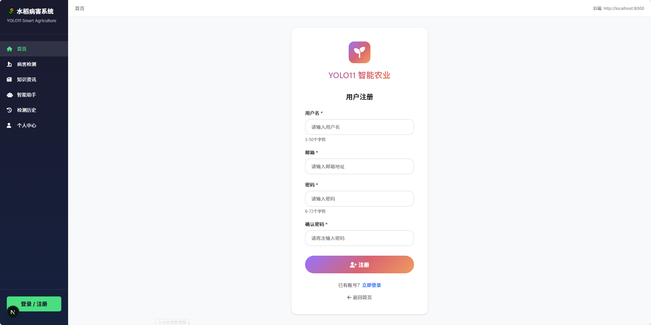
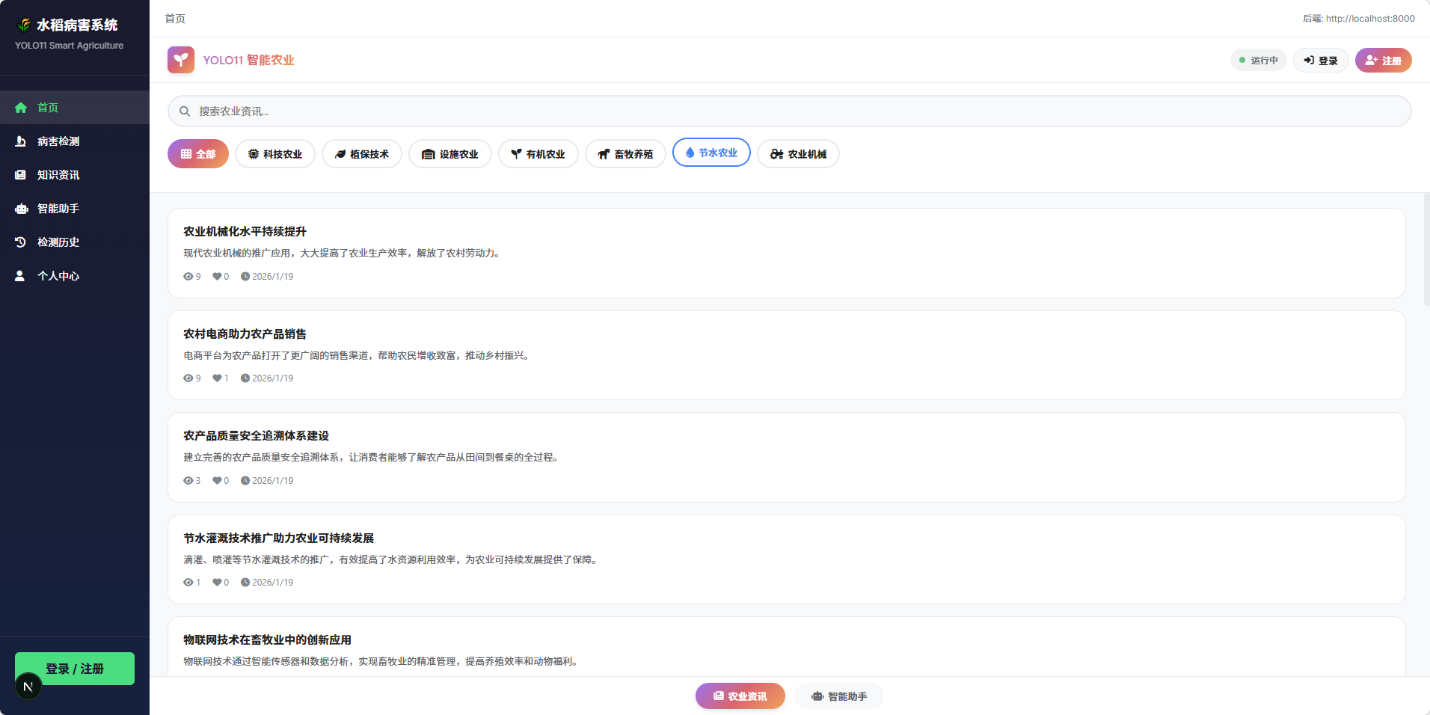
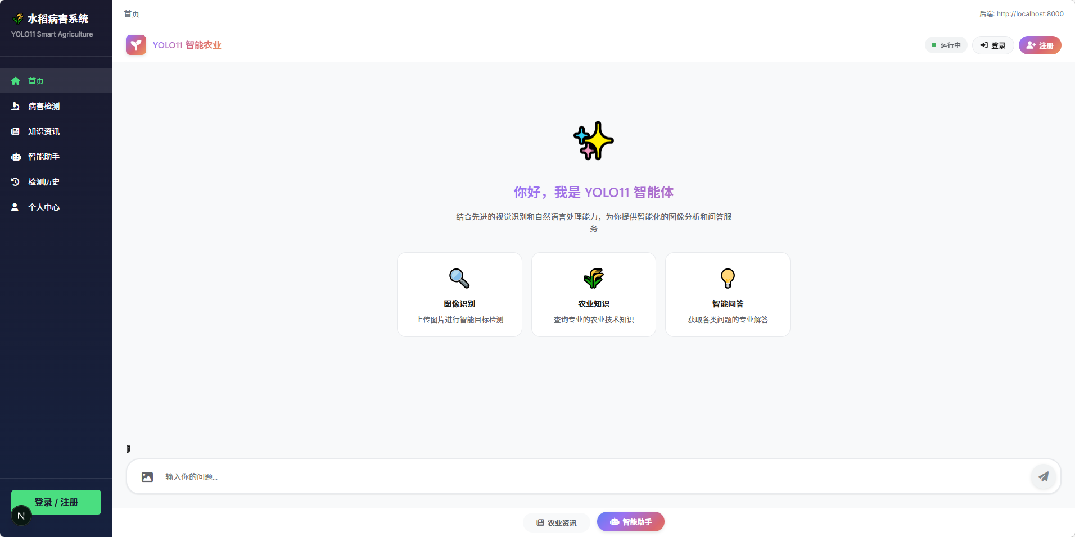

5.4.1 测试环境
系统测试环境与开发环境、部署环境保持一致，分为服务端、客户端两部分，确保测试结果的真实性与可重复性，具体测试环境配置如下：
1. 服务端环境：Ubuntu 22.04 LTS服务器，Intel Xeon E5-2680 v4 CPU，16GB DDR4内存，1TB SSD硬盘，NVIDIA T4 16GB GPU（模型推理）；部署FastAPI后端服务、AI Agent核心层、MySQL 8.0、MinIO 8.5、Redis 6.2，所有服务采用Docker容器化部署，便于环境隔离与管理。
2. 客户端环境：测试机为Windows 11专业版，Intel Core i7-13700K CPU，16GB DDR4内存，NVIDIA RTX 4070 GPU；测试浏览器为Chrome 120、Firefox 119、Edge 120、360浏览器15.0（均为最新稳定版）。
3. 测试数据：采用3.1节构建的水稻病害专用数据集（6360张）作为检测精度测试数据；模拟100个用户账号（3个管理员、10个农技人员、87个种植户）作为功能测试与性能测试的用户数据。

5.4.2 测试结果及分析
（1）功能测试
采用黑盒测试方法，针对系统的五大核心模块（AI智能交互、病害检测、知识资讯、用户管理、系统管理），设计128个测试用例，覆盖所有核心功能与边界场景（如空输入、非法文件上传、无权限访问），由测试人员手动执行测试用例，记录测试结果。
功能测试结果显示：125个测试用例通过，3个测试用例未通过（经排查为前端图片裁剪后分辨率适配问题、大模型流式输出偶发断连问题），功能测试通过率为97.7%；未通过的测试用例经修复后重新测试均通过，系统所有核心功能均能正常实现，无核心功能缺陷，边界场景处理合理，满足用户的功能需求。
（2）采用压力测试工具Locust模拟多用户并发访问，针对系统的核心接口（病害检测接口、流式对话接口、资讯查询接口）开展性能测试，测试指标包括接口响应时间、QPS、并发用户数、模型推理延迟，系统的各项性能指标均优于预设要求，病害检测延迟、接口响应时间、并发用户数等核心指标均满足农业生产的实际场景需求，能够支持多用户同时进行病害检测与智能咨询。
（3）兼容性测试
针对PC端主流浏览器开展兼容性测试，测试内容包括页面布局、功能可用性、交互体验，测试浏览器为Chrome 120、Firefox 119、Edge 120、360浏览器15.0，测试结果显示：系统在所有测试浏览器中均能正常显示，页面布局无错乱，所有核心功能（图像上传、病害检测、智能对话、资讯浏览）均能正常实现，交互体验流畅，兼容性测试通过率为100%，满足种植户与农技人员的不同浏览器使用习惯。
（4）精度测试
精度测试分为模型检测精度与RAG知识检索精度两部分，验证系统的核心智能能力，系统集成的YOLO-SGHM模型保持了96.3%的mAP@0.5与95.7%的小目标Recall，病害检测精度优异；RAG知识检索准确率达94.2%，能够精准匹配水稻病害的相关知识，大模型回复贴合农业生产实际场景，满足种植户与农技人员的咨询需求。
综合四大类测试结果，水稻病害识别与智能咨询系统所有核心指标均达到或优于预设要求，功能完整性、性能表现、兼容性、检测精度均满足水稻种植户与基层农技人员的实际需求：
1. 功能上，系统实现了病害精准检测、AI智能交互、知识资讯、用户管理、系统管理的一体化功能，操作流程简洁直观，符合农业从业者的使用习惯；
2. 性能上，系统的病害检测延迟、接口响应时间、并发处理能力均表现优异，能够支持多用户同时访问，满足田间实时检测与远程咨询的需求；
3. 兼容性上，系统适配PC端主流浏览器，无兼容性问题，降低了用户的使用门槛；
4. 精度上，YOLO-SGHM模型的检测精度与RAG知识检索的准确率均处于较高水平，确保了系统检测结果的可靠性与咨询回复的专业性。
同时，测试过程中发现的3个非核心问题已全部修复，系统整体运行稳定，无明显的性能瓶颈与功能缺陷，具备实际部署与应用的条件。

5.5 本章小结
本章基于YOLO-SGHM核心模型，完成了水稻病害识别与智能咨询系统的全流程设计与实现。结合种植户、农技人员、管理员三类核心用户需求，明确了系统五大核心功能模块；采用四层技术架构完成了系统整体设计，实现了AI Agent 9节点工作流与病害检测流程的深度融合；完成了前端交互、后端服务、AI Agent核心层与数据层的全模块开发；通过多维度系统测试验证，系统功能完整、性能达标、兼容性良好、检测精度稳定，具备实际部署与应用条件，打破了传统检测系统功能单一的局限，实现了 “检测 - 咨询 - 方案推荐” 的一体化智能服务。

6 结论和展望

6.1 结论
本研究针对水稻病害田间实时检测中存在的模型轻量化不足、小目标检测精度低、定位不准、检测系统功能单一等核心问题，以YOLO11为基础框架，结合轻量化网络设计、特征融合优化、损失函数改进、AI Agent智能交互等技术，开展了水稻病害轻量化实时检测模型与智能咨询系统的研究与开发，最终实现了轻量化、实时性、高精度的水稻病害检测，以及检测-咨询-推荐的一体化智能服务，研究成果可为农业智能化病害防控提供技术支撑与实践参考。本研究的主要工作与创新点总结如下：
（1）主要工作
1. 梳理了水稻病害检测的研究背景与现状，明确了当前研究中存在的轻量化不足、小目标检测精度低、系统功能单一等问题，确定了本研究的研究目标、内容与技术路线；
2. 系统阐述了本研究所需的核心理论与方法，包括卷积神经网络、轻量化网络设计、特征融合与注意力机制、边界框回归损失函数、AI Agent相关理论，构建了“基础特征提取-轻量化优化-检测精度提升-智能交互支撑”的完整技术体系；
3. 以公开水稻病害数据集为基础，通过数据预处理、增强、类别平衡处理，构建了包含6360张图像的水稻病害专用数据集，定义了多维度的模型评价指标，搭建了YOLO11基础检测模型并验证其性能，为后续模型改进提供了基线参考；
4. 提出了轻量化改进模型YOLO-SGHM，通过四大核心创新实现了检测性能与轻量化的协同优化：设计Ghost-HGNetv2骨干网络实现轻量化特征提取，设计C3k2-Star特征融合模块提升小目标检测能力，设计共享检测头进一步压缩模型参数，提出MPDIoU损失函数优化边界框回归精度；通过消融实验与对比实验验证了各改进模块的有效性与模型的整体性能；
5. 基于YOLO-SGHM模型，结合AI Agent 9节点增强工作流、大模型交互、RAG知识检索等技术，设计并实现了水稻病害识别与智能咨询系统，完成了系统的需求分析、架构设计、模块开发与系统测试，实现了病害精准检测、AI智能交互、知识资讯、用户管理的一体化功能。
（2）主要创新点：
1.提出轻量化协同优化的 YOLO-SGHM 水稻病害检测模型，实现了轻量化、小目标检测与定位精度的协同提升。针对现有模型参数冗余、早期微小病灶漏检率高的核心痛点，以YOLO11为基准框架开展全链路协同优化：选用现有Ghost-HGNetv2轻量化骨干网络作为特征提取基础，融合Ghost模块与HGNetv2多尺度特征提取策略，实现骨干网络33.7%的参数压缩与33.9%的计算量缩减；自主设计检测头参数共享策略，实现检测头25.7%的参数压缩，最终模型整体参数量较YOLO11n压缩 52.1%；基于 StarNet的星型拓扑架构改进设计了C3k2-Star特征融合模块，通过星型操作与空间注意力门控机制，使小目标病害召回率提升7.2个百分点；引入并完成水稻病害场景化调优的 MPDIoU损失函数，强化小目标病斑边界对齐，将病斑定位精度提升 15.1%。最终模型 mAP@0.5达96.3%，解决了传统模型轻量化与检测精度难以兼顾的行业痛点。
2.构建融合轻量化检测模型与AI Agent的水稻病害一体化智能服务系统。突破传统病害检测系统单一图像检测的功能局限，将YOLO-SGHM核心模型与AI Agent 9节点增强工作流、RAG知识检索、大模型交互技术深度融合，打造集病害精准检测、自然语言咨询、防治方案智能推荐于一体的服务体系，实现从田间病害识别到精准防控指导的全链条服务闭环，同时支持多模态交互与情感感知回复，大幅提升了技术的基层场景适配性与落地应用价值。

6.2 展望
本研究针对水稻病害田间实时检测的痛点，完成了轻量化检测模型的优化与一体化智能系统的开发，但受限于研究周期与实验条件，仍存在可进一步优化与拓展的空间，后续研究将围绕以下方向展开：第一，扩充数据集与病害种类，提升模型泛化能力。本研究数据集仅覆盖白叶枯病、稻瘟病、褐斑病 3 类水稻病害，后续将扩充水稻纹枯病、恶苗病、稻曲病等 8 类以上常见病害，采集不同产区、不同生育期、不同光照环境下的田间实景图像，构建万级规模的水稻病害专用数据集；同时引入半监督学习、迁移学习方法，解决小样本病害的检测精度不足问题，提升模型跨产区、跨场景的泛化能力。第二，深化模型轻量化优化，适配多类边缘端设备。本研究实现了模型在PC端的部署验证，后续将针对植保无人机、手持检测终端、田间物联网摄像头等ARM架构边缘设备；同时探索多光谱图像与RGB图像的融合检测，强化水稻早期无症状病斑的识别能力，实现病害的超早期预警。第三，完善系统功能与落地适配，拓展智慧农业应用场景。本系统实现了PC端的病害检测与智能咨询功能，后续将开发移动端APP与微信小程序，降低基层稻农的使用门槛；同时优化AI Agent的多轮对话与本地化适配能力，结合不同产区的气候、土壤、种植模式，生成更具针对性的病害防治方案；联动田间物联网设备、气象监测系统，实现水稻病害的实时监测、流行趋势预测、精准防控指导的全链条服务，为智慧农业的落地提供更完善的技术支撑。

参考文献
- LeCun Y, Bengio Y, Hinton G. Deep learning[J]. Nature, 2015, 521(7553): 436-444.
- 马超伟, 张浩, 马新明等. 基于改进YOLOv8的轻量化小麦病害检测方法[J].农业工程学报,2024,40(5):187-195.
- Rezatofighi H, Tsoi N, Gwak J Y, et al. Generalized intersection over union: A metric and a loss for bounding box regression[C]. Proceedings of the IEEE Conference on Computer Vision and Pattern Recognition, 2019: 658-666.
- 桑雨,李立权,李铁.轻量化 YOLOv7-tiny 的遥感图像小目标检测[J].科学技术与工程,2024,24(18):7726-7732.
- Krizhevsky A, Sutskever I, Hinton G E. ImageNet classification with deep convolutional neural networks[C]. Advances in Neural Information Processing Systems, 2012, 25: 1097-1105.
- 林汉源, 范子安. 基于改进YOLO11的小麦籽粒病害识别方法[J]. 乡村科技,2024, 15(19): 147-152.
- Hu J, Shen L, Sun G. Squeeze-and-excitation networks[C]. Proceedings of the IEEE Conference on Computer Vision and Pattern Recognition, 2018: 7132-7141.
- 易振通, 吴瑰, 官端正等. 轻量化卷积神经网络的研究综述[J]. 工业控制计算机, 2022, 35(10): 109-114.
- Liu W, Anguelov D, Erhan D, et al. SSD: Single shot multibox detector[C]. Proceedings of the European Conference on Computer Vision, 2016: 21-37.
- Q. Hu, Y. Zhang. GCS-YOLO: A Lightweight Detection Algorithm for Grape Leaf Diseases Based on Improved YOLOv8[J].Applied Sciences, 2025, 15(7):30-37.
- 王峣,蒋行国,秦海洋,等.WS-YOLO：航拍视角小目标检测方法[J].现代电子技术,2025,48(05):68-74.
- Carion N, Massa F, Synnaeve G, et al. End-to-end object detection with Transformers[C]. European conference on computer vision. Cham: Springer International Publishing, 2020: 213-229.
- 陈奎,刘晓,贾立娇,等.基于轻量化网络与增强多尺度特征融合的绝缘子缺陷检测[J].高电压技术,2024,50(03):1289-1300.
- Rumelhart D E, Hinton G E, Williams R J. Learning representations by backpropagating errors[J]. Nature, 1986, 323(6088): 533-536.
- 吕秀丽,杨昕升,曹志民.改进YOLOv8的PCB表面缺陷检测算法[J].电子测量技术,2024,47(12):100-108.
- Cheng G, Zhou P, Han J. Learning rotation-invariant convolutional neural networks for object detection in vhr optical remote sensing images[J]. IEEE Transactions on Geoscience and Remote Sensing, 2016, 54(12): 7405-7415.
- 刘树东, 刘业辉, 孙叶美, 等. 基于倒置残差注意力的无人机航拍图像小目标检测[J]. 北京航空航天大学学报, 2023, 49(03): 524-534.
- D. Pestana, P. R. Miranda, J. D. Lopes. A full featured configurable accelerator for object detection with YOLO[J]. IEEE Access, 2021, 9(13): 75864-75877.
- 张梦璇,方榉炫,刘龙,等.基于Transformer特征关联融合小目标检测算法研究[J].信号处理,2024,40(11):1990-2006.
- Tian Z, Shen C, Chen H, et al. FCOS: A simple and strong Anchor-free object detector[J]. IEEE Transactions on Pattern Analysis and Machine Intelligence, 2020, 44(4): 1922-1933.
- 李建华,韩宇,石开铭,等.施工现场小目标工人检测方法[J].图学学报,2024,45(05):1040-1049.
- Long Y, Gong Y, Xiao Z, et al. Accurate object localization in remote sensing images based on convolutional neural networks[J]. IEEE Transactions on Geoscience and Remote Sensing, 2017, 55(5): 2486-2498.
- 党兰学,李赞,苗长伟,等.面向无人机载平台的轻量级小目标检测算法[J].河南大学学报(自然科学版),2025,55(01):1-11.
- Rosenblatt F. The perceptron: A probabilistic model for information storage and organization in the brain[J]. Psychological Review, 1958, 65(6): 386-408.
- 杨磊,陈艳菲,李海鸣,等.基于改进 YOLOv8 的自动驾驶场景目标检测算法[J].计算机工程与应用,2025,61(01):131-141.
- Tang T, Zhou S, Deng Z, et al. Vehicle detection in aerial images based on region convolutional neural networks and hard negative example mining[J]. Sensors, 2017, 17(2): 336.
- 傅裕, 高树辉. 改进YOLOv8s-Pose 多人姿态估计轻量化模型研究[J]. 计算机科学与探索,2024,10(5): 1-17.
- Liu S, Qi L, Qin H, et al. Path aggregation network for instance segmentation[C]. Proceedings of the IEEE Conference on Computer Vision and Pattern Recognition, 2018: 8759-8768.
- 刘凡凡,朱成梅,赵娜娜,等.基于多模态融合的遥感小目标检测[J].激光与光电子学进展,2024,61(24):296-305.
- Li K, Cheng G, Bu S, et al. Rotation-insensitive and context-augmented object detection in remote sensing images[J]. IEEE Transactions on Geoscience and Remote Sensing, 2017, 56(4): 2337-2348.
- 雷亮, 陈毅, 刘学涵等. 基于改进YOLOv8n-Pose的人体关键点检测算法[J].重庆科技大学学报(自然科学版),2025,27(01):83-89.
- Kong T, Yao A, Chen Y, et al. Hypernet: Towards accurate region proposal generation and joint object detection[C]//Proceedings of the IEEE/CVF Conference on Computer Vision and Pattern Recognition (CVPR),2016: 845–853.
- 张徐,朱正为,郭玉英,等.基于 cosSTR-YOLOv7 的多尺度遥感小目标检测[J].电光与控制,2024,31(04):28-34.
- Law H, Deng J. Cornernet: Detecting objects as paired keypoints[C]//Proceedings of the European Conference on Computer Vision (ECCV), 2018: 734–750.
- 许金亚,裴颂文.面向 CT 图像小目标病灶区域的智能化检测算法研究[J].小型微型计算机系统,2023,44(08):1792-1797.
- Hinton G E, Osindero S, Teh Y W. A fast learning algorithm for deep belief nets[J]. Neural Computation, 2006, 18(7): 1527-1554.
- 邢义,宋力,刘波,等.基于图像识别技术的风力机叶片损伤检测研究[J].工程热物理学报,2025,46(01):92-97.
- Duan K, Bai S, Xie L, et al. Centernet: Keypoint triplets for object detection[C]//Proceedings of the IEEE/CVF International Conference on Computer Vision (ICCV), 2019: 6569–6578.
- 兰娅勋. 基于改进YOLOv5网络的行人目标检测方法[J]. 微型电脑应用,2024,40(10): 217-222.
- Liu S T, Huang D, Wang Y. Learning spatial fusion for single-shot object detection[C]. Proceedings of the Conference on Computer Vision and Pattern Recognition, Washington, USA, 2020: 1223-1234.
- 成迪, 雷毅, 张成军等. 基于MobileNet-CBAM模型的轻量级鸟类识别方法[J].信息技术,2024,(08): 1-7.
- McCulloch W S, Pitts W. A logical calculus of the ideas immanent in nervous activity[J]. The Bulletin of Mathematical Biophysics, 1943, 5(4): 115-133.
- 朱骏宇. 基于卷积神经网络的图像识别的技术分析[J]. 长江信息通信,2023,36(08): 66-68.
- Ren S, He K, Girshick R, et al. Faster R-CNN: Towards Real-Time Object Detection with Region Proposal Networks[J]. IEEE Transactions on Pattern Analysis & Machine Intelligence, 2017, 39(6):1137-1149.
- G. Zihui, H. Yonghong, X. Renyi. Motion saliency based hierarchical attention network for action recognition[J]. Multimedia Tools and Applications, 2022, 82(3):4533-4550.
- 周楠, 欧阳鑫玉. 卷积神经网络发展[J]. 辽宁科技大学学报,2021, 44(05):349-356.
- Lin T Y, Dollar P, Girshick R, et al. Feature pyramid networks for object detection[C]. Proceedings of the IEEE conference on computer vision and pattern recognition, 2017: 2117-2125.
- 李彦冬,郝宗波,雷航.卷积神经网络研究综述[J]. 计算机应用,2016, 36(09):2508-2515.
- J. Wei, L. Ni, L. Luo. GFS-YOLO11: A Maturity Detection Model for Multi-Variety Tomato[J]. Agronomy, 2024, 14(11): 2644-2644.
- Lin T Y, Goyal P, Girshick R, et al. Focal loss for dense object detection[J]. IEEE Transactions on Pattern Analysis & Machine Intelligence, 2020, 42(2): 318-327.
- L. Wang, Y. Zhang, Y. Lin, et al. Ship Detection Algorithm Based on YOLOv5 Network Improved with Lightweight Convolution and Attention Mechanism[J]. Algorithms, 2023, 16(12): 56-60.
- 曾文献,张淑青,马月等. 基于卷积神经网络的图像检测识别算法综述[J]. 河北省科学院学报,2020,37(04): 20-25.
- Redmon J, Divvala S, Girshick R, et al. You only look once: Unified, real-time object detection[C]. Proceedings of the IEEE Conference on Computer Vision and Pattern Recognition, 2016: 779-788.
- 李炳臻, 刘克, 顾佼佼等. 卷积神经网络研究综述[J]. 计算机时代,2021,8(04):8-12.
- A. Francois. Xception: Deep Learning with Depthwise Separable Convolutions[C].2017 IEEE Conference on Computer Vision and Pattern Recognition, 2017:1800-1807.
- 苏令涛, 李瑞泽, 张功磊等. 基于深度学习的农作物病虫害识别研究[J]. 数学建模及其应用,2022,11(4):1-12.
- K. He, X. Zhang, S. Ren. Identity Mappings in Deep Residual Networks[C].Proceedings of the European Conference on Computer Vision (ECCV), 2016:630-645.
- Z. Jiang, L. Zhao, S. Li, et al. Real-time object detection method based on improved YOLOv4-tiny[J]. arXiv preprint arXiv, 2020, 10(04): 40-48.
- 季长清, 高志勇, 秦静等. 基于卷积神经网络的图像分类算法综述[J]. 计算机应用,2022,42(4): 1044-1049.
- A. Howard, M. Sandler, B. Chen, et al. Searching for MobileNetV3[C]. 2019 IEEE International Conference on Computer Vision, 2020: 463-470.
- Carion N, Massa F, Synnaeve G, et al. End-to-end object detection with transformers (DETR)[C]. Proceedings of the European Conference on Computer Vision, 2020:213-229.
- Liu S, Huang D, Wang Y. Learning spatial fusion for single-shot object detection[J]. arXiv preprint arXiv:1911.09516, 2019.
- T. Y. Lin, P. Goyal, R. Girshick, et al. Focal loss for dense object detection[C].proceedings of the IEEE International Conference on Computer Vision(ICCV),2017: 1022-1029.
- A. Krizhevsky, I. Sutskever, G. Hinton. ImageNet Classification with Deep Convolutional Neural Networks[J]. Advances in neural information processing systems, 2012, 25(2): 78-82.
- J. Redmon, S. Divvala, R. Girshick, et al. You Only Look Once: Unified, Real-Time Object Detection[C]. Proceedings of the IEEE Conference on Computer Vision and Pattern Recognition, 2016: 779-788.
- 王奥博. 基于FPGA平台的YOLOv3算法体系结构的研究[D]. 西安电子科技大学,2020.
- 余奇. 基于FPGA的深度学习加速器设计与实现[D]. 中国科学技术大学,2016.
- 史彩娟, 张卫明, 陈厚儒等, 基于深度学习的显著性目标检测综述[J]. 计算机科学与探索,2021,15(2): 219-232.
- 王子潇. 基于异构计算平台的深度卷积神经网络加速方法研究[D]. 北京交通大学,2021.
- 张思伟. 基于FPGA的多路图像采集与传输关键技术研究[D]. 西安电子科技大学,2017..

作者简介
张子涵，男，2001年2月生于安徽省六安市。
2019.9~2023.7 吉林农业大学，植物保护学院，农学学士学位。
2023.9~2026.7 沈阳建筑大学，计算机科学与工程学院，攻读软件工程专业工学硕士学位，师从张恩泽老师。
作者在攻读硕士学位期间获得的学术成果
[1] 基于轻量化 YOLO 的水稻病害检测研究（本学位论文第四章）

致谢
本论文的完成，凝聚着众多师长、同窗、家人的悉心指导与无私帮助，在此谨向所有给予我支持与关怀的人致以最诚挚的谢意。
首先，我由衷地感谢我的导师张恩泽教授。从论文的选题、研究框架的搭建，到实验设计、模型改进与系统开发，再到论文的反复修改与完善，导师都倾注了大量的心血，给予了我极具针对性的学术指导和思路启发。导师严谨的治学态度、深厚的学术素养、求真务实的研究精神，以及对农业智能化领域的独到见解，让我在整个研究过程中受益匪浅，也为我今后的学习和工作树立了榜样。
感谢实验室的各位老师，在课题研究期间，他们为我提供了专业的技术解答和实验平台支持，在模型测试、系统部署等环节给予了诸多实用的建议，让我的研究工作得以顺利推进。同时，感谢同门的各位师兄师姐、师弟师妹，在日常的学习和研究中，我们相互交流、彼此探讨，分享技术经验与研究心得，在我遇到实验瓶颈和技术难题时，他们总能伸出援手，给予我无私的帮助，营造了温馨且积极的科研氛围。
感谢在论文调研和实验过程中，所有提供水稻病害数据集、农业技术资料的科研机构与农业从业者，正是这些宝贵的资料，为我的研究工作奠定了坚实的基础。同时，感谢参与本系统测试的各位种植户和基层农技人员，他们结合实际农业生产场景提出的宝贵意见，让系统的功能设计更贴合实际需求，大幅提升了系统的实用性。
最想感谢的是我的家人和朋友。在漫长的研究与写作过程中，他们始终给予我无微不至的关怀、毫无保留的支持和坚定的鼓励，为我排解压力、坚定信心，成为我能够安心投入研究工作的坚强后盾，这份温暖与陪伴是我前行路上最珍贵的力量。
最后，感谢参与本论文评审和答辩的各位专家教授，他们在百忙之中抽出时间对论文进行细致的审阅，并提出了诸多富有建设性的修改意见，让我得以进一步完善论文的研究内容与写作表达。
本研究虽已告一段落，但在研究过程中发现的不足与待探索的方向，仍是我今后学习和研究的重点。我将带着本次研究积累的经验与收获，继续脚踏实地、潜心钻研，在农业智能化的领域中不断探索，力求将所学知识转化为实际应用，为智慧农业的发展贡献自己的一份力量。
张子涵
2026年2月于沈阳建筑大学

